**N4200工控机All in one安装iKuai、OpenWrt、Deepin、甜糖、网心云**

# 概述

## 防喷预警&风险预警

本人是初入软路由界的小生一枚，从1月份开始百度查资料，看B站视频，百度搜各种保姆级教程，然后给笔记本刷成esxi系统，搭Ubuntu测试环境，编译固件，编译插件，VM刷各种固件测试，到选出适合自己的硬件型号，最终完美搭建起这一套东西并且真正发挥它的作用和价值，讲实话，这个过程是需要花一定的时间和精力的，并且要有耐心，通过反复的折腾，刷机，炸掉，再刷机，再炸掉，不断的尝试，排查解决问题，才能最终达到预期结果。

如果你是软路由or电子发烧友，那么这篇文章太过于基础，可以忽略不看，如果你和我一样，具有一定的IT技术基础，因为某些原因有软路由需求，但因为刚接触软路由这个东西，百度查资料看的又一头雾水，那么这片文章还是可以看看参考一下的，如果你是IT相关的技术工作人员，那么阅读起来就可以快速的理解和掌握，需要注意的是，这片文章不是保姆级教程，不会对每一个技术做细致的解释和安装教程，只描述方法和大致步骤，例如域名申请，动态公网ip地址申请，编译固件插件等，请自行百度解决；如果你不是从事IT相关工作，平时对网络、计算机、软件也不是很感兴趣，那么建议你不要瞎折腾，一台靠谱的硬路由用在家庭网络当中，完全能够满足智能设备、手机、电脑打游戏的常规需求，既简单又靠谱（推荐华硕RT-AX86U或者网件AX80）。

## 什么是软路由？

**百度百科：**软路由是指利用台式机或服务器配合软件形成路由解决方案，主要靠软件的设置，达成路由器的功能。

**我的理解：**硬路由的CPU处理性能弱，官方固件不支持第三方插件，即便刷机成第三方固件支持安装插件，但像科学上网插件，支持的都不够好，不稳定，速度跑不满，并且随着家庭智能设备的增多，带宽需求的增大，软路由的优势会越来越突出，例如大型企业和网吧其实用的都是软路由方案，主要是多线多拨、负载均衡以及强大的流控功能，家庭常用方案是x86架构的软路由+无线AP，软路由可以跑满带宽，做灵活的家庭流控限制（例如限制孩子访问某些网站，限制上网时间，网速，优先级等），甚至可以单线多拨叠加带宽。

## 如何判断自己家是否适合安装一个台软路由？

1. 宽带带宽200M及以上，但即便优质的种子和磁力链，下载速度总是跑不满全速，200M理论下载速度最高是25MB/s。
2. 家里需要带机的设备多，超过硬路由的性能瓶颈，经常出现掉线，卡顿。一般200元级别的的路由器，带20个设备以上就快到极限了。
3. 有各种插件需求，包括科学上网需求。
4. 运营商光猫改成桥接模式。
5. 家里必须有公网ip，无需固定公网ip，动态的公网ip绑定DDNS即可，如果没有，则易用性和可玩性大大降低。移动很难申请到公网ip，电信比较容易，联通看心情和当地政策，自己百度想办法解决，如果实在申请不到，现在IPV6也逐步普及了，先让路由器能够拨号获取到IPV6地址，IPV6都是全球唯一的地址，也可以绑定DDNS，具体自己百度找教程。

如果家里的网络既没有上述问题，也没有上述需求，还没有公网ip，那么强烈不建议折腾软路由系统，也无需浪费时间往下阅读了。

## 我的需求

1. 能够all in one。将各种系统集合于一身，家里地方实在有限，放多台设备耗电又凌乱。
2. 流控需求。可以限制某些网络设备的网速，自定义各个网络设备的网络优先级。
3. 科学上网需求。可以让需要科学的设备（例如电脑、ipad、手机）出国，不需要出国的设备（智能音箱，智能床头灯，冰箱，智能电视）走默认网关实现最快的请求和响应，防止一些不必要的转发带来的网络和设备性能开支损耗，科学上网要稳定快速。
4. 能够使用各种插件。除科学上网插件外，支持广告过滤、jd签到（每天自动褥京豆羊毛）、解锁网抑云灰色歌曲、KMS服务器（全屋office自动激活）、可道云（私人云盘）、FTP服务器（搭配GoodSync实现电脑资料自动备份同步）、Transmission（PT下载），享受开源带来的价值和乐趣，提高效率，还能省钱，更能赚钱。
5. 能够跑矿机。例如甜糖、网心云，具体是什么可以自行百度，一句话解释就是：合理利用宽带上行闲置带宽赚点电费钱，根据最近一周测试情况来看，30M上行跑满每天是2块多，加上2个账号jd自动签到每天1块多，一天保底就是3块多，一个月100块钱，基本上电费钱就出来了。
6. 跑一台ubuntu。用于日常学习Linux以及编译Openwrt固件和插件。
7. 跑一台win10。当做客厅的HTPC使用，本打算装win7，但此款U的核显只有win10的驱动。

# N4200工控机介绍、开箱、组装和接口改造

## N4200工控机介绍

为什么选择工控机和N4200处理器呢？说说它的优点。

1. **静音。**

我对静音的需求实在太强烈了，工控机无风扇，0噪音，完全被动散热。2018年的时候，搞过一台星际蜗牛的Nas黑裙，风扇和硬盘的声音，放在客厅，强迫症的我实在受不了，而且比较点背的是用的华擎J3455-ITX板子，用了不到1年，翻车！挂了！后来查百度，据说Intel公司发布过声明，N3350/J3355/J3455/N4200系列存在一些缺陷，会在预期寿命到达之前就“死亡，大概率自己是中奖了，但后来又说声明撤回了。声明中其实包括这次我选的N4200工控机，实在是……但我就不信邪，我不信自己能那么点背再中奖……J3455的板子那么多官方白裙都在用，都好好的，综合下面的种种因素，最终还是选了N4200。

1. **功耗低。**

官方参数是发热功耗6W，睿频时整机（含硬盘）功耗论坛实测10W左右，年耗电10*24*365/1000=87.6度，年电费87.6度*0.52元/度=44.676元，真省钱。

1. **价格便宜。**

Up主big东东家准系统640元包邮到手。

1. **配置参数基本满足需求。**

14nm工艺，四核四线程，主频1.1GHz，可睿频致2.5GHz，单核分数854，多核分数2125，性能接近第四代酷睿低压i3-4010U和J4205，集成HD 505核芯显卡，可以硬解4K/60HZ，支持AES（对于科学上网速度有优化），支持VT-D（硬件直通）；接口方面家用一般就1条宽带，其具备4个网口足够用，外部具备6个usb接口（其中2个是usb3.0），可以直通给VM-Win10、VM-Ubuntu使用；1个mSATA和1个SATA 3.0接口。

这款机器也有美中不足的地方：

1. **只有1个DDR3L的内存插槽。**

这导致我原来黑裙拆机下来的2根4G内存条无法利旧了，准备挂载闲鱼上出掉，为此从京东上下单买了1根8G的内存条。

1. **只有1个HDMI视频输出接口。**

这导致如果HDMI直通给win10使用，那么esxi的状态就无法通过显示器输出看到，如果出现停电esxi系统崩溃，不好排查和处理。解决办法是用USB转VGA，正好家里有个闲置的转接头，派上用场了。

## N4200工控机开箱

1. 主板图

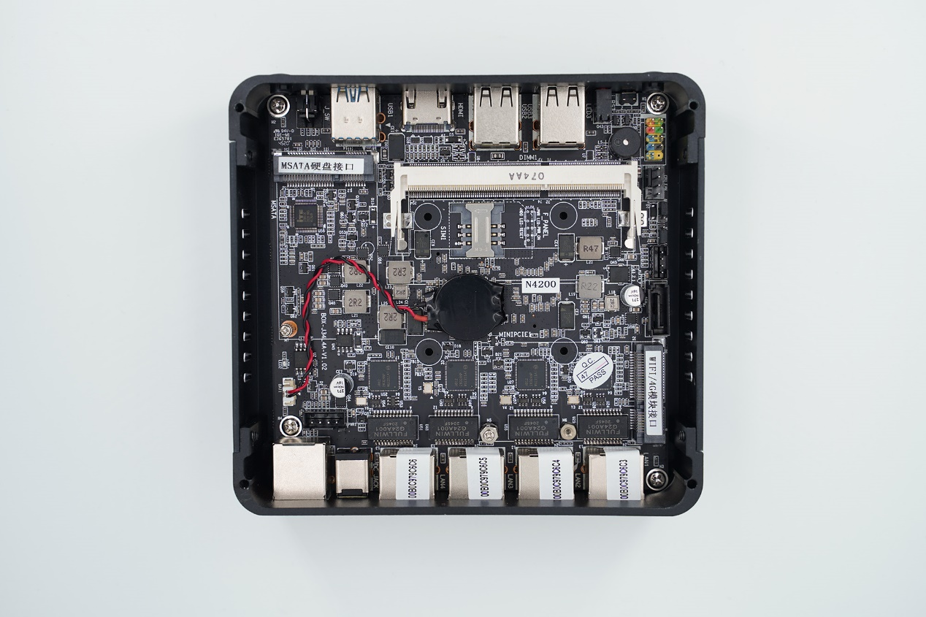

1. 正面

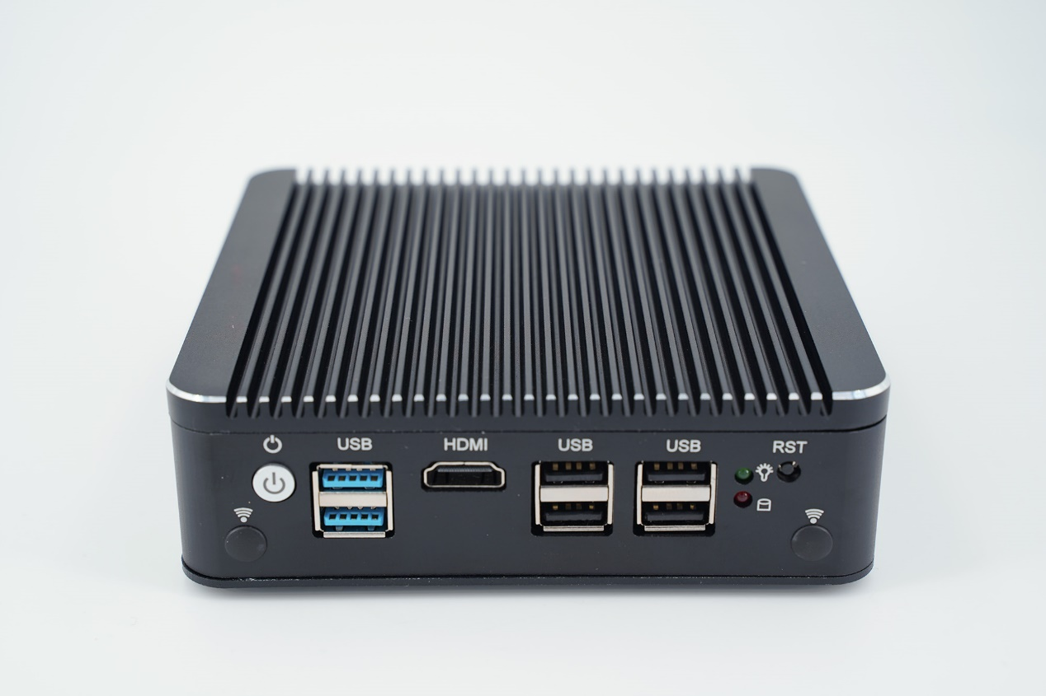

1. 背面

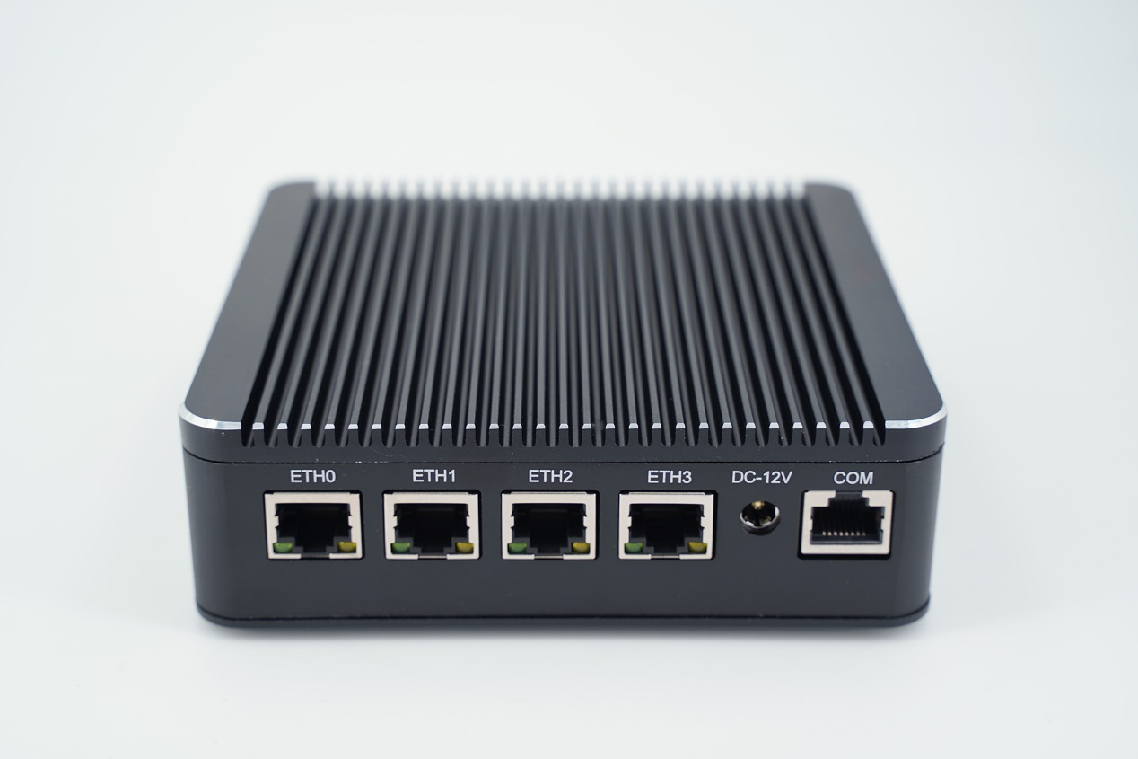

1. 底板

可以固定1个sata 2.5寸的硬盘。

（缺图）

1. 电源

12VXA

（缺图）

1. 尺寸

13.4cm*12.6cm*4.3cm

## 组装

本着节约成本、利旧闲置的原则，进行组装和改造。本人有一块16G和一块480G的闲置SSD盘，但都是SATA接口的，主板有一个是msata接口的，淘宝搜了下msata接口的盘比较贵，所以决定，想办法将msata接口改造成sata接口，充分利旧这两款盘，16G的用于安装ESXI系统，480G的用于安装各种虚拟机，额外的PT下载，迅雷下载，可道云的存储需求，用外置USB接硬盘盒，挂载一块4T机械盘解决。这个方案的优势就是esxi、VM虚拟机、数据存储都是独立的盘，前两个可以随便折腾，充分保障数据安全。具体方法：

1. 准备所需的配件

1个16G SSD盘，sata接口（利旧）

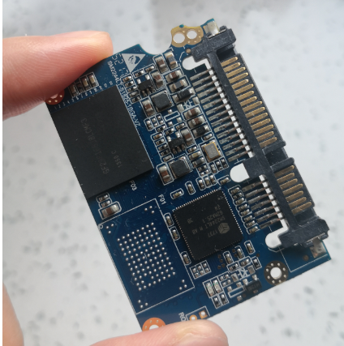

1个480G SSD盘，sata接口（利旧）

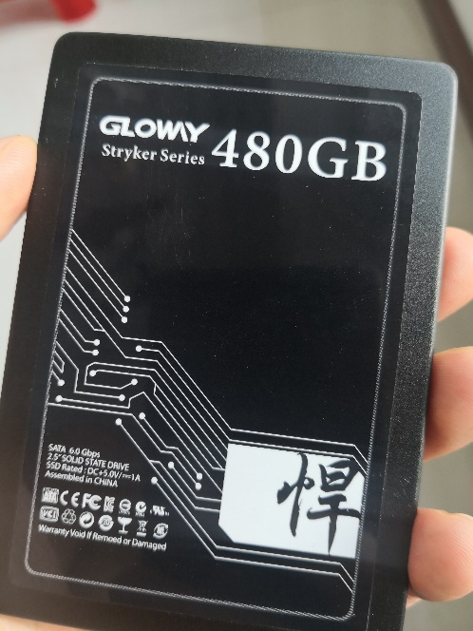

1个msata转sata的转接板（京东购入，19元）

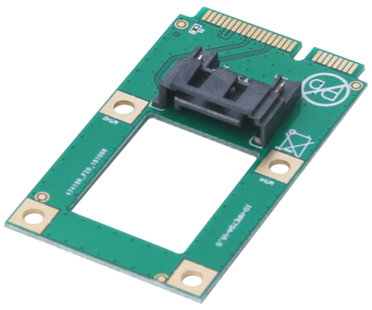

1根sata一分二电源线。（利旧）因为东家发货已经给配1个小4pin转sata的电源线了，正好家里有sata一分二的电源线，所以直接这样转了，其实也可以直接淘宝买1根小4pin转2 sata的电源线，更加节省空间，减少连接点。

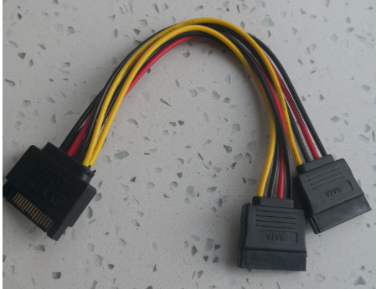

2根sata线。（利旧）每条20cm足够用了，千万不要买长的，工控机空间有限。

（缺图）

1个硬盘盒和1个4T机械硬盘（利旧）

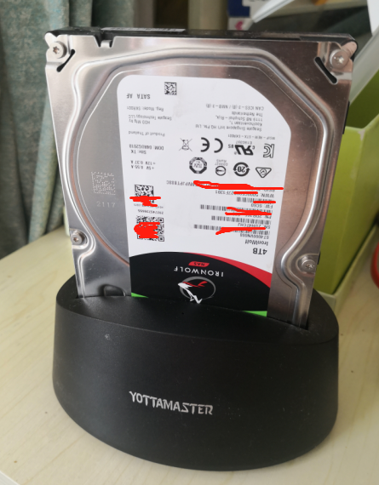

1根8G DDR3L 1600MHz内存条。（京东购入，189元）

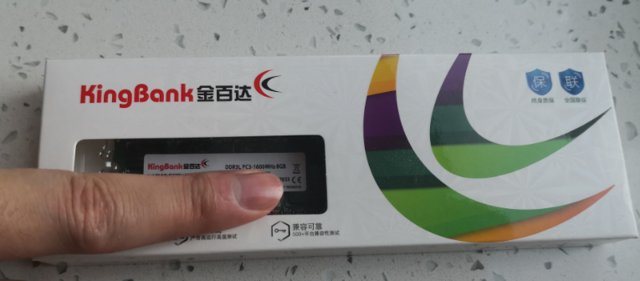

组装好后的样子

（缺2图）

## 连接和架构示意图



我光猫用的是出厂默认地址192.168.1.1，网上有别的教程给光猫也改成跟路由器lan同一个网段为了方便管理的，个人觉得没必要，光猫初次配置（改成桥接模式）后，几乎不需要再次调试，配置成同一个网段反而觉得要多记一个ip地址，就用光猫出厂默认的就好。

我用的路由器是华硕AC86U，上了软路由后，它只能沦为AP的宿命，那就让它安静的把全部性能用作网络交换和wifi信号处理吧，在系统管理-操作模式中，将路由器改成AP/AiMesh模式，并根据提示设置固定ip的管理地址为192.168.50.1，随后路由器会重启，重启后就只有AP功能了，需要注意的是，如果你家之前是路由器拨号，这步操作做完之后，就断网了哦，所以建议这步放到最后做，先在有外网的时候提前给ESXI固件，爱快固件，openwrt固件都提前下载好，并且刷机后，再来改路由器的模式。

我将N4200工控机的第一个网口ETH0配置成ESXI主机的管理地址192.168.50.2，其他3个网口直通给爱快。

爱快作为主路由，用最后一个网口ETH3作为wan口进行PPPOE拨号，lan口开启DHCP服务器。

Openwrt作为旁路由，将虚拟lan口设置成192.168.50.4，关闭桥接模式，关闭DHCP，网关填主路由地址。

为什么非要加旁路由呢，因为各种插件和科学上网，并且折腾的时候不会对家庭其他人和设备的用网产生影响，结合主路由爱快的流控功能，这样配置后，网络流量如下图所示：



其他的Ubuntu、win10、甜糖，可以DHCP分配，也可以配置静态固定地址，根据自身需要选择即可。

# 安装ESXI 6.7

1. 准备一个≥4G的U盘，用UltraISO软件将ESXi-6.7.0-8169922-standard-customized.iso写入U盘中。
2. 将U盘插入N4200工控机的usb口，选择从U盘启动，默认进入跑码阶段，加载安装程序。

（缺图）

1. ESXi欢迎界面，按下enter键继续。

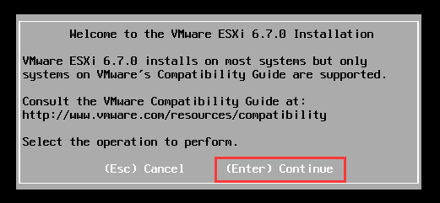

1. 安装许可协议，按F11继续。

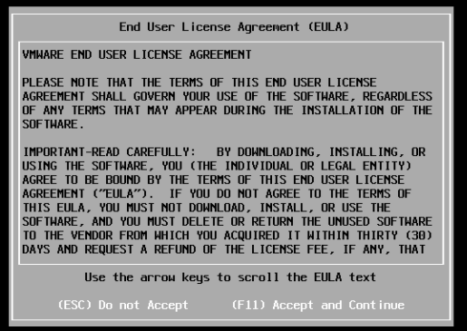

1. 选择安装到哪块磁盘上，这里我选择安装到16G的ssd上。

（缺图）

写入磁盘提示

（缺图）

1. 这里选择键盘类型，我们用默认的美式键盘。

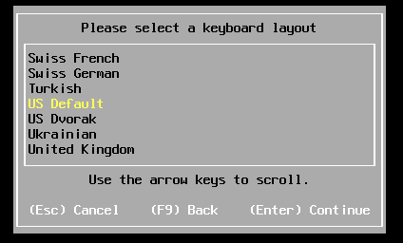

1. 这步让你设置登录密码，ESXI是服务器级别的，所以密码必须包含字符+大写字母+小写字母+数字。

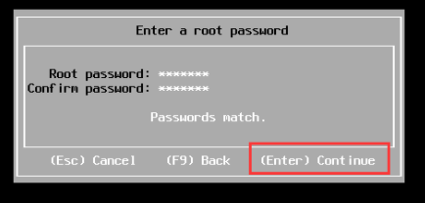

1. 配置完成后自动回到这个界面，再次按F11继续安装。

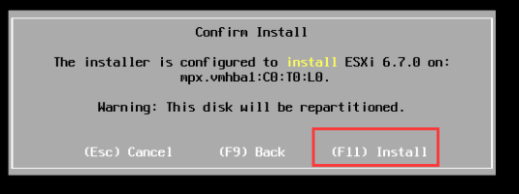

1. 随后就进入了走进度条的安装过程，安装成功后，会提示你重启，按回车键重启即可。

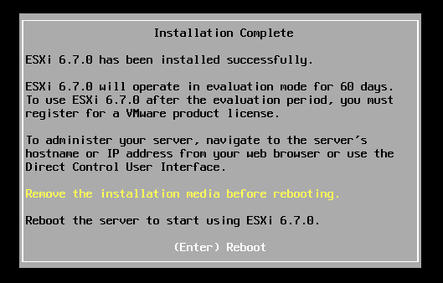

1. 重启完成后，看到这个灰白色界面，ESXI 6.7就安装成功了，但还要操作一些配置。

（缺图）

1. 按F2后，输入密码，进入配置菜单。

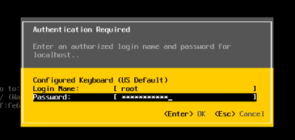

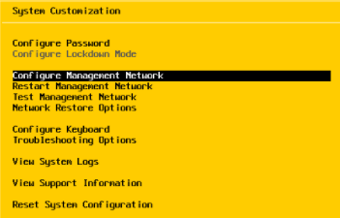

这些选项的作用是：

Configure Password #配置root密码

Configure Management Network #配置网络

Restart Management Network #重启网络

Test Management Network #使用ping测试网络

Network Restore Options #还原配置

Troubleshooting Options #故障排查选项

View System Logs #查看系统日志

Reset System Conf iguration ESXi #出厂设置

我们选择Configure Management Network 再选择IPV4 Conf iguration

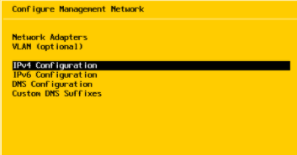

我们选择第3个 set static IPV4 address and network configuration:

然后下面输入地址、子网掩码、网关地址（网关地址我填的是爱快的地址），如下图所示：

（缺配置ip图）

按ESC退出时会提示是否保存，我们按Y(yes)。

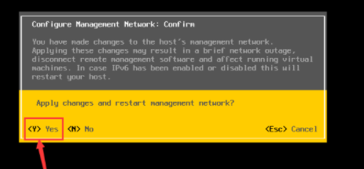

1. 我们再选择Troubleshooting Options ，准备开启ssh服务。

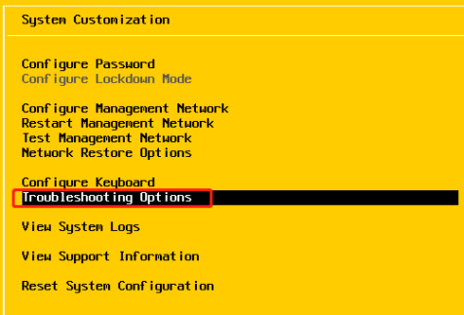

1. 1
2. 1
3. 1
4. 安装成功后，我们可以看到资源情况，说明ESXI自身就占用了1.2G内存，剩余可用内存是6.65G，未装任何虚拟机时，cpu使用率是2%，

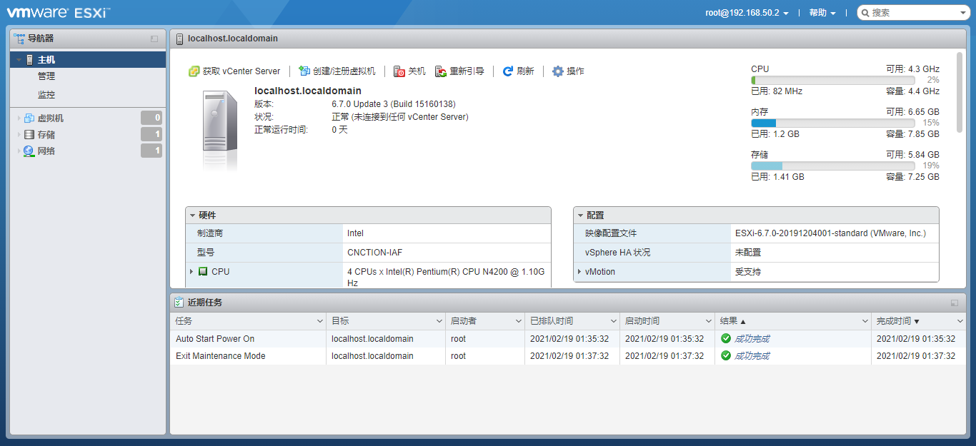

1. 分配许可证

0A65P-00HD0-3Z5M1-M097M-22P7H

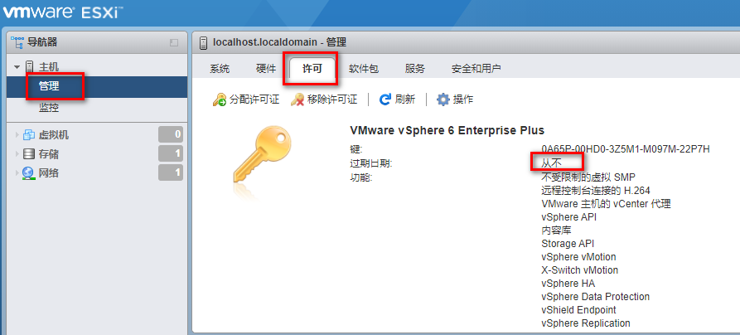

1. 网口直通设置

将剩余三个网口勾选后，点击切换直通。

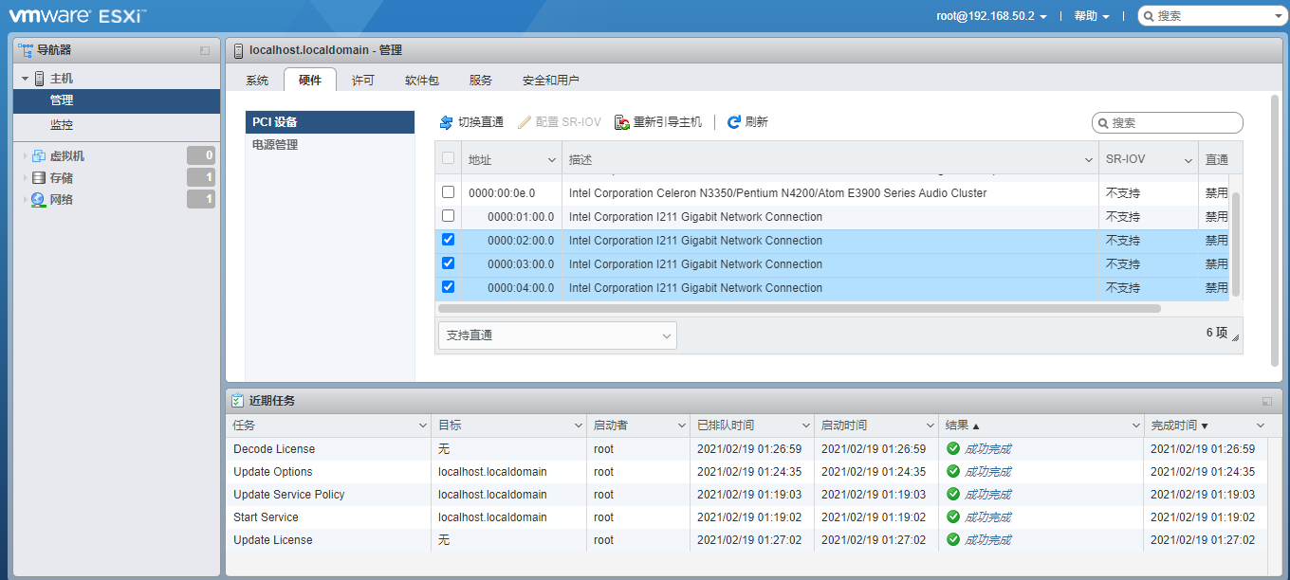

切换直通成功后，点击重新引导主机，才能生效，重启后，我们看到直通状态已变成“活动”

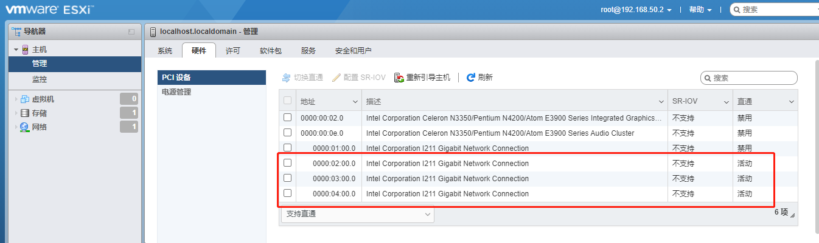

1. 增加480G ssd数据存储，点击存储-设备-点击这块硬盘

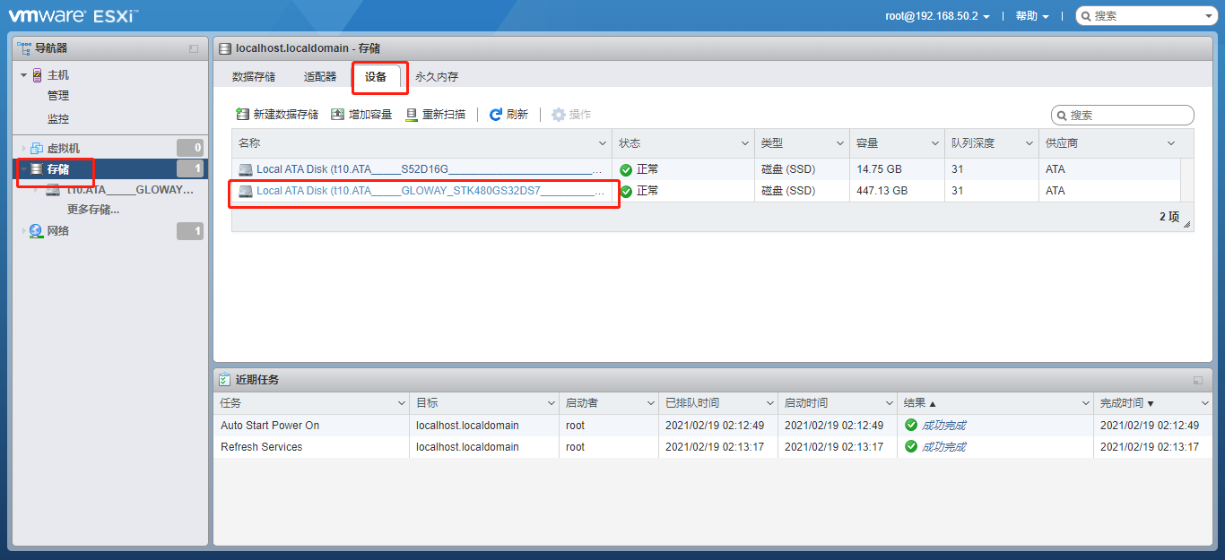

点击“新建数据存储”

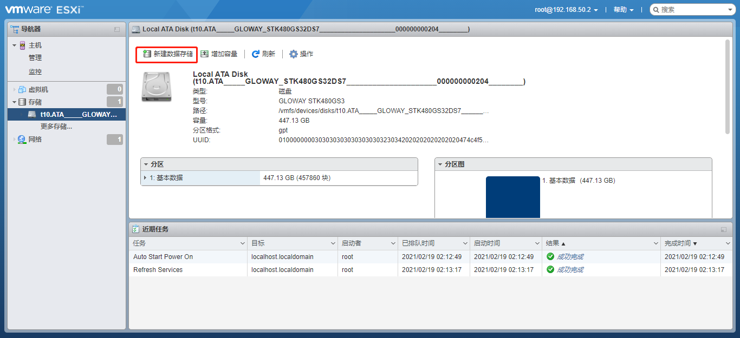

勾选“使用全部磁盘”，下一步，再点“完成”。

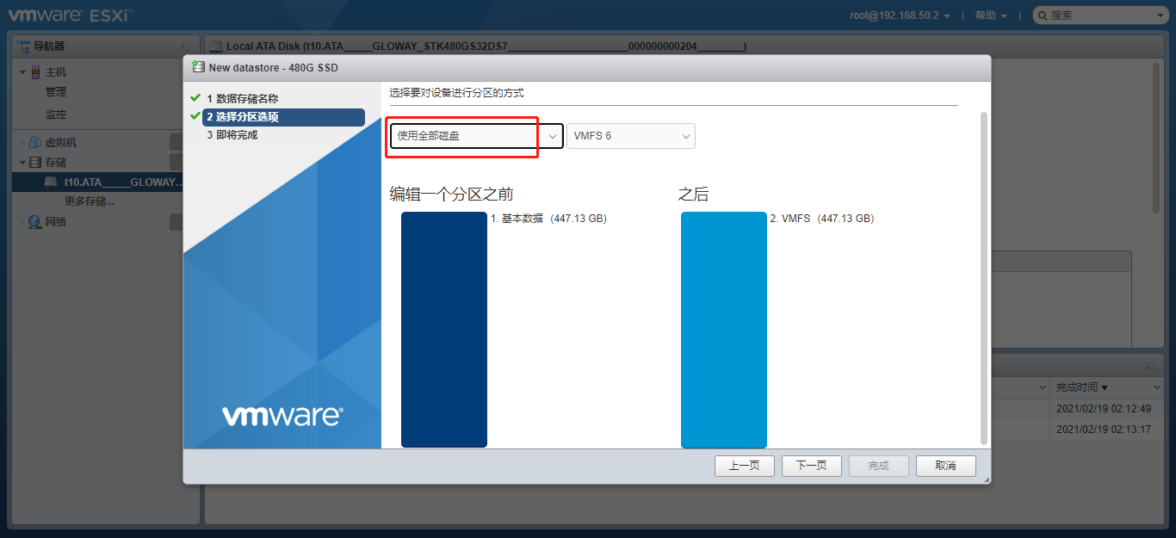

不用显示器，也可以进入DCUI页面，进行配置

首先通过SSH连接到ESXI，输入dcui命令，就和连接显示器显示的界面一样拉。

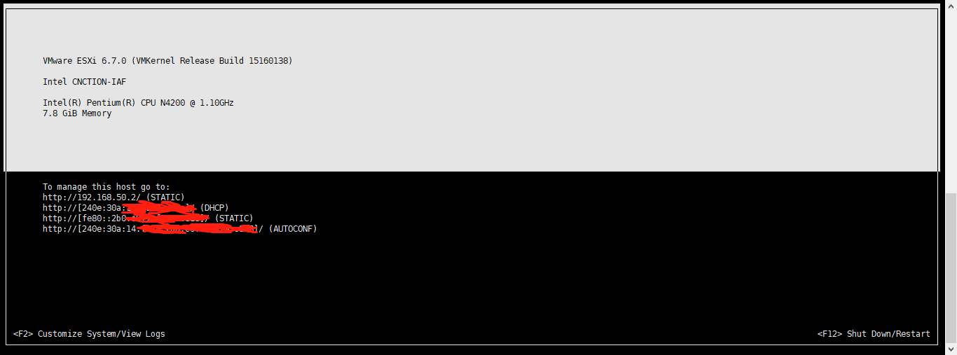

设置NTP校时服务器

路径在管理-系统-时间和日期-填写阿里的公共DNS地址：ntp.aliyun.com，改成随主机自动和停止。

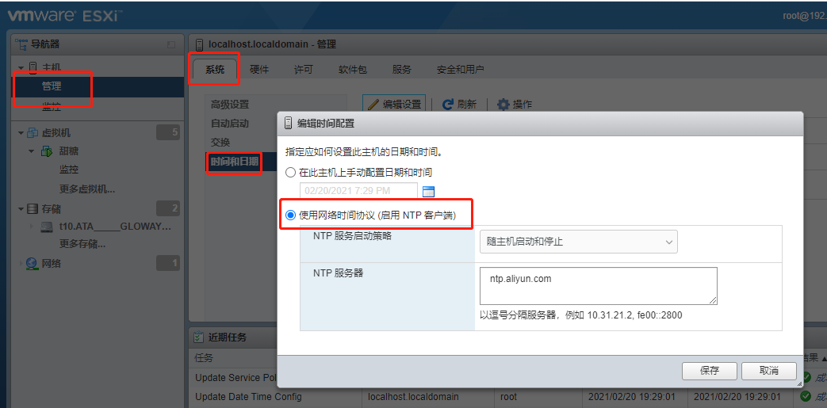

然后在操作中，开启NTP服务。

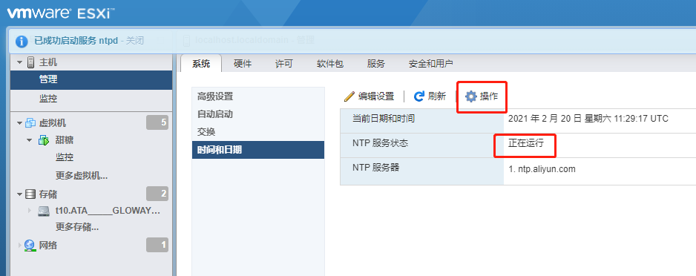

手动上传iso镜像到目录的方法

Ssh到主机上，进入/vmfs/volumes目录上传即可。

ESXI管理页面超时自动登出时间设置

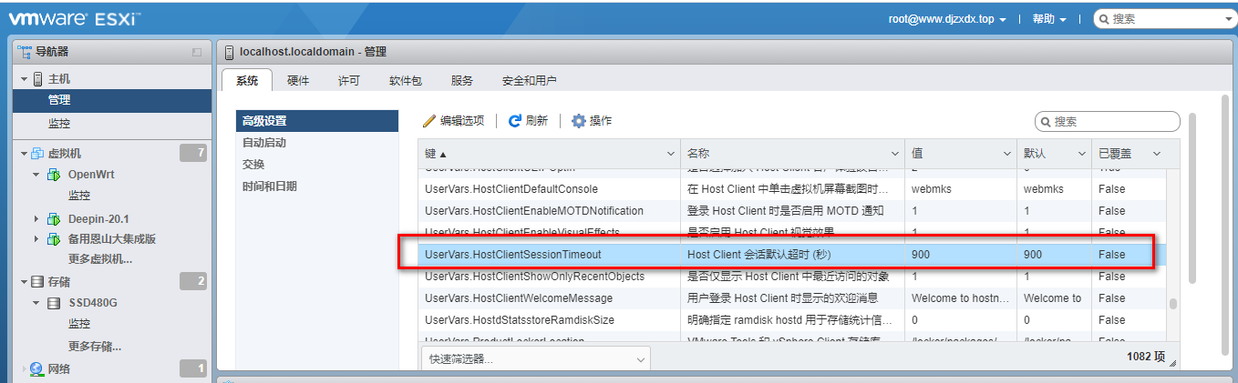

UserVars.HostClientSessionTimeout默认900秒，改大即可

# 安装爱快主路由

创建虚拟机，Iso直接挂载

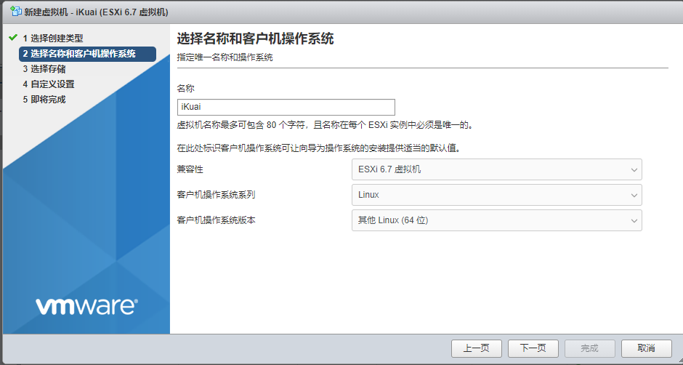

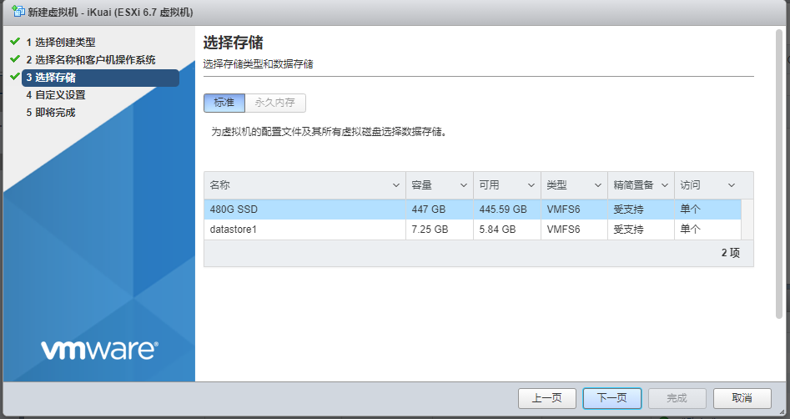

注意，网卡直通后，内存选项中的“预留所有客户机内存”必须打勾。

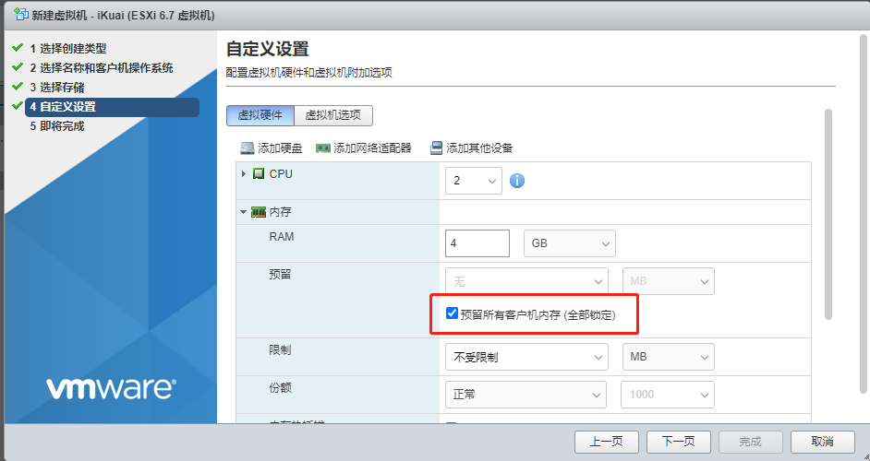

添加其他设备-PCI设备，添加网卡

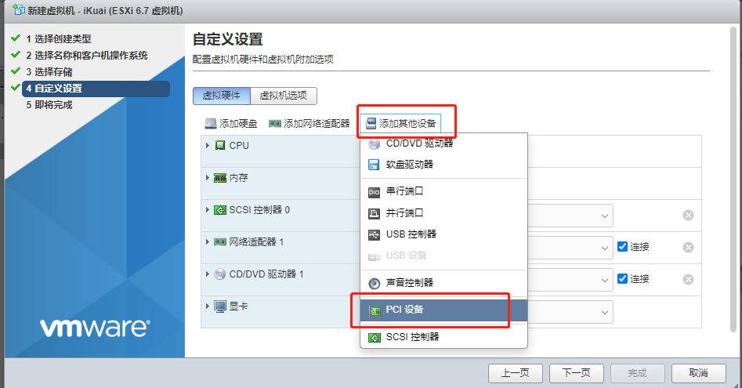

CD/DVD处加载爱快的iso镜像，需要先上传后再勾选。

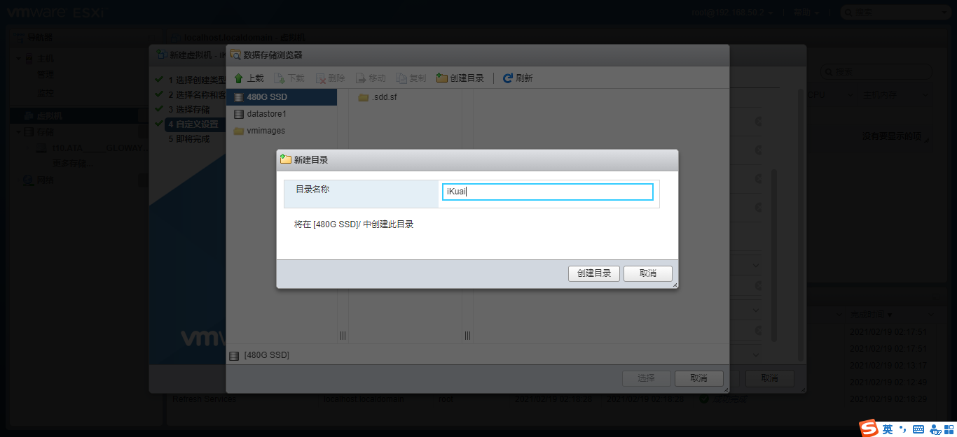

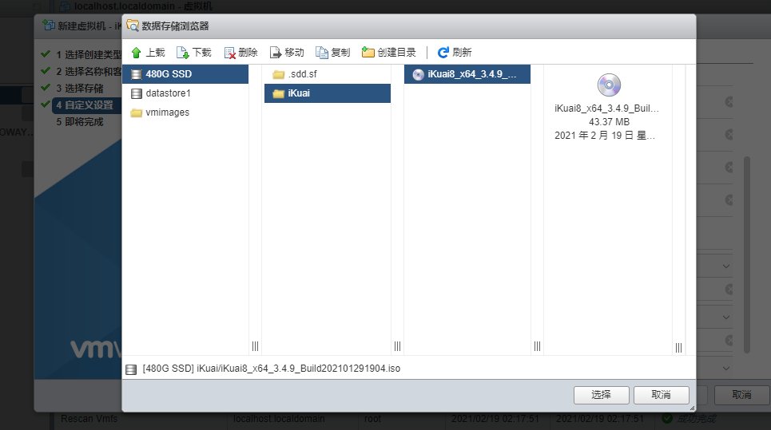

完整配置如下：

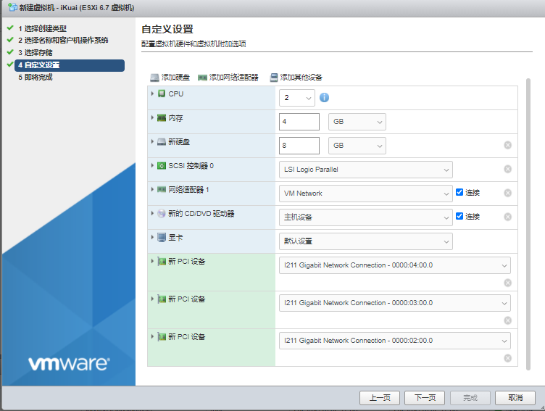

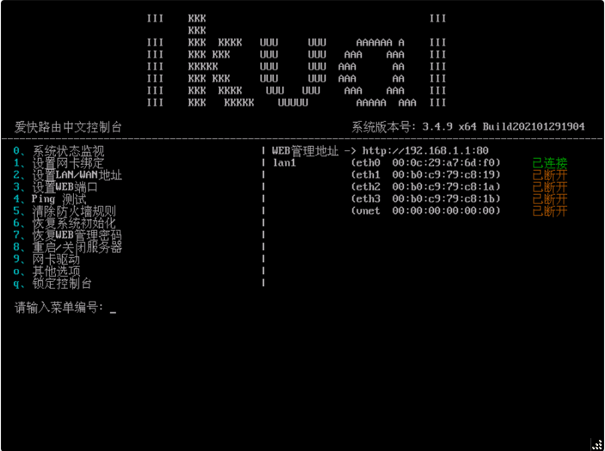

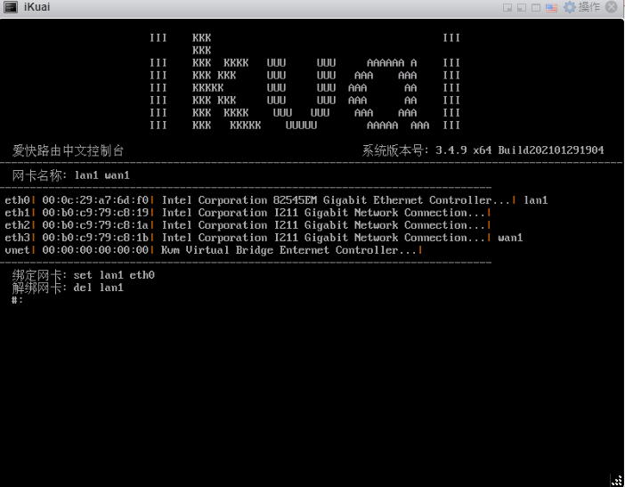

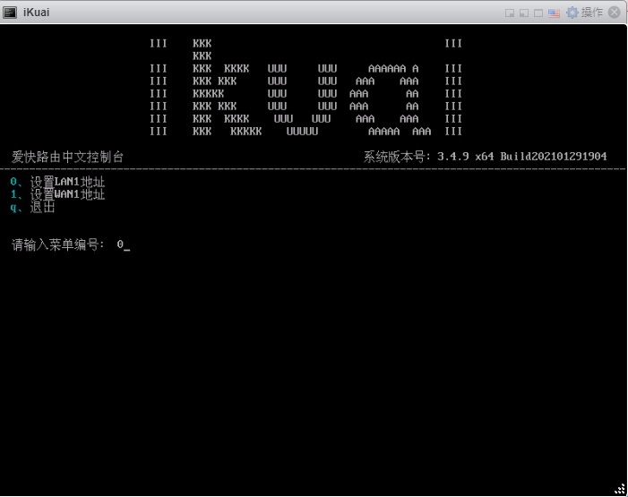

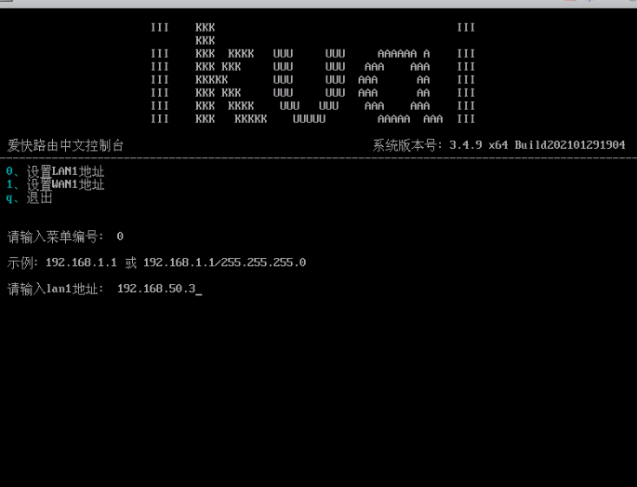

我们在浏览器输入ip地址，已经可以打开管理页面了。

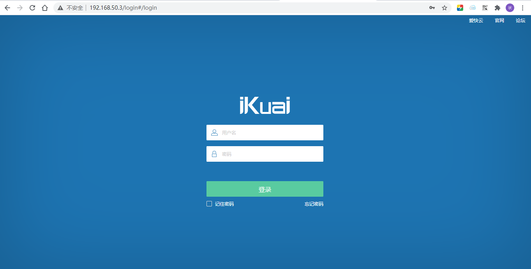

下面我们设置iKuai的wan口拨号

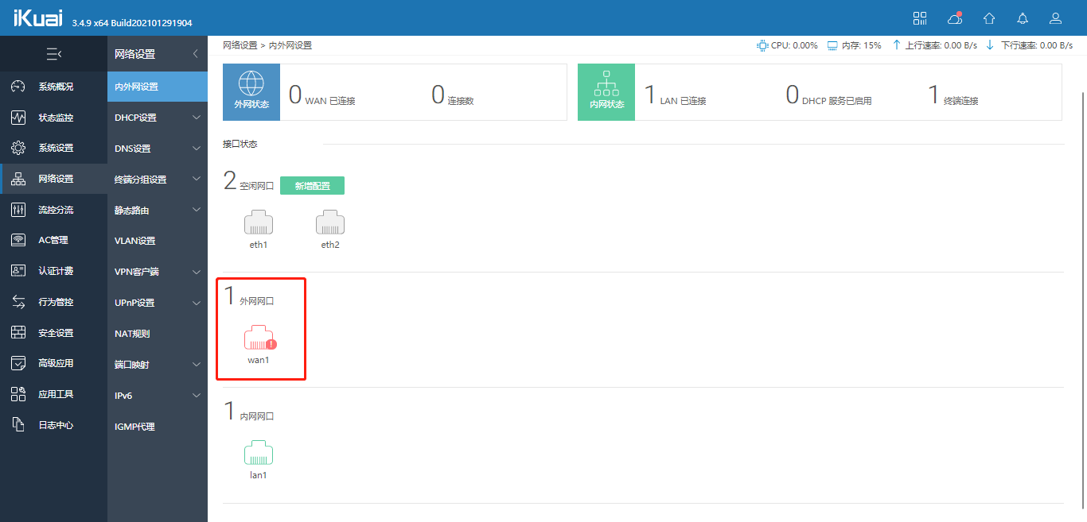

接入方式改成PPPOE模式，并填写宽带用户名和密码，其他配置不用动，点击后面的保存。

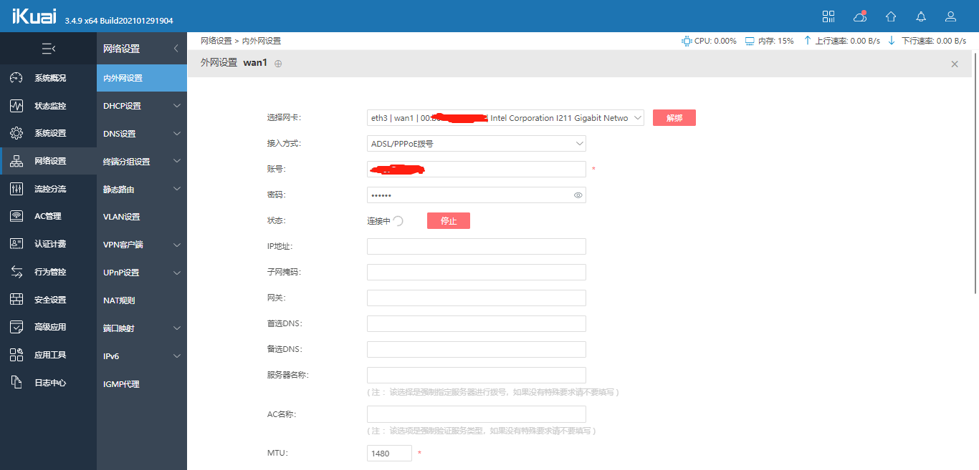

开启DHCP服务端，我选择的首选DNS是阿里的，备选是114 DNS

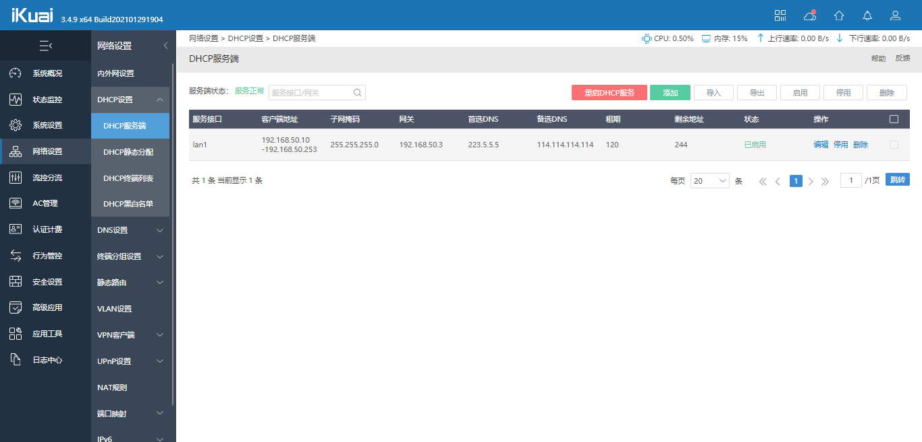

设置随ESXI自动启动，延迟120秒，一定要主机和虚拟机都设置。

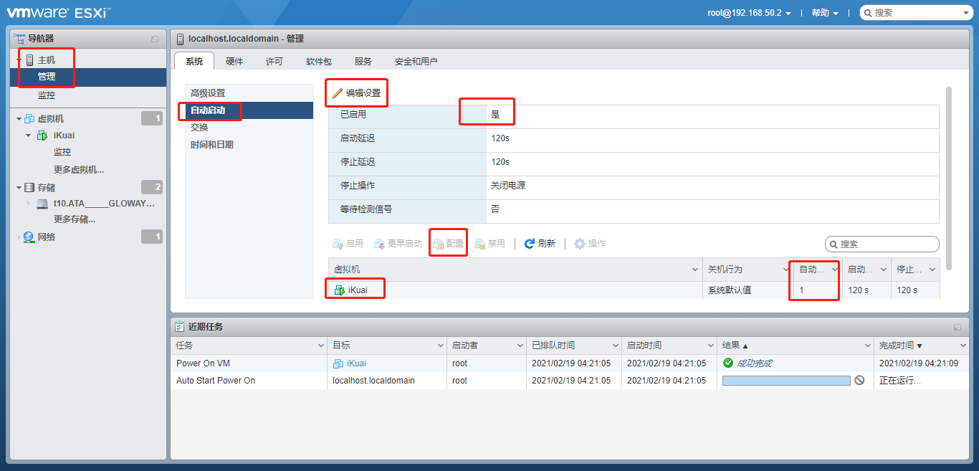

旁路由设置：

先设置静态ip分配，将需要指定可以出国的设备分配好ip地址，这里一定要注意“绑定接口中”要改成自动，默认是爱快自身的lan1，否则设置端口分流是不生效的，因为静态路由优先级大于端口分流。

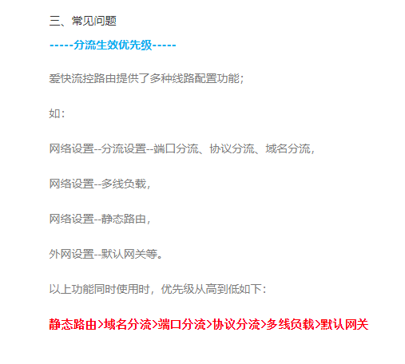

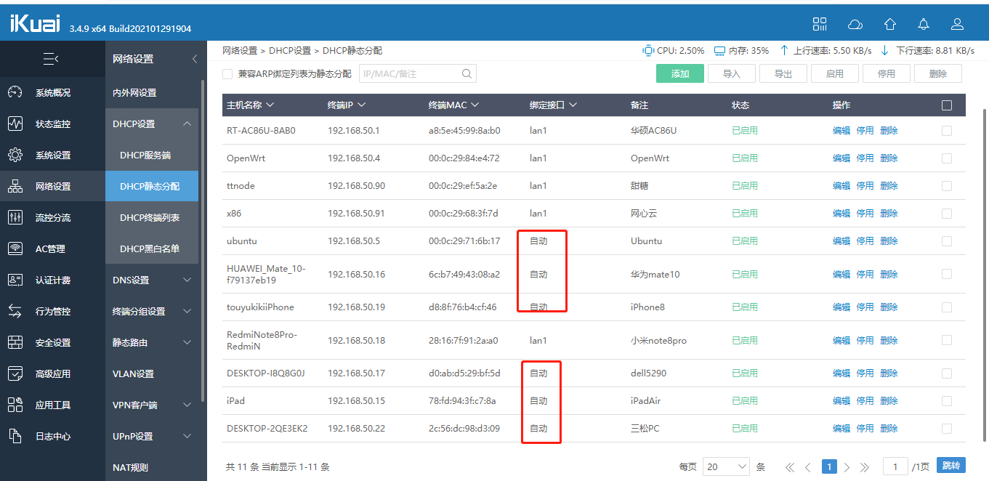

设置IP分组，将需要出国的设备划分为一组，便于下一步设置。

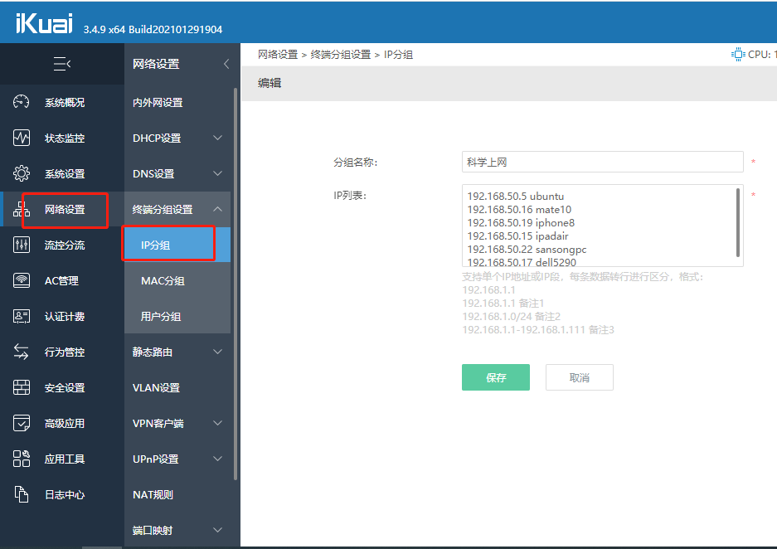

## 端口分流

设置端口分流，注意这里是关键，下一跳网关设置成OpenWrt的网关地址，那么所有在刚刚分组列表中的IP，全部会跳到OpenWrt网关可以出国。（目的地址到底要不要设置不太确定，有时候需要设置，有时候不需要）

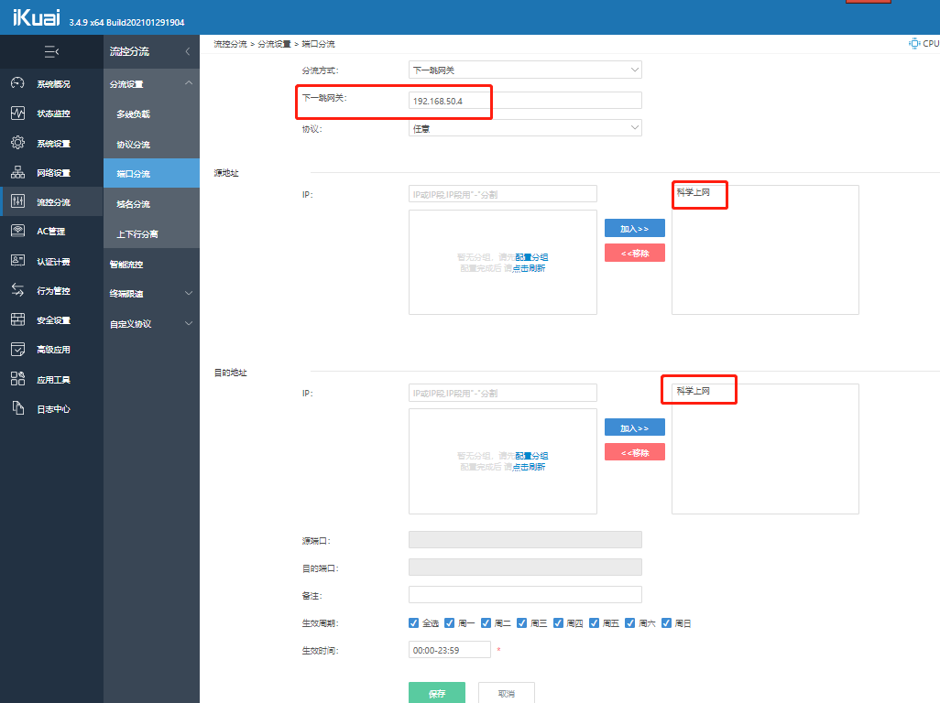

在网络-防火墙中，去掉wan，并做如下配置：

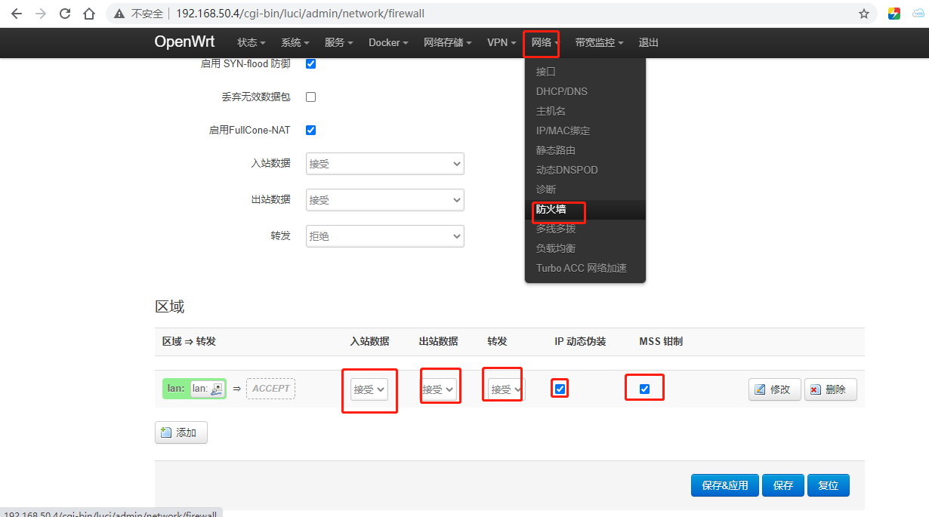

开启IPv6

在网络设置-IPv6中，开启，如果运营商支持，会自动获取到ipv6的地址。

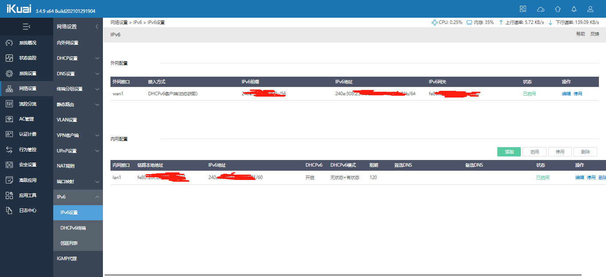

关于爱快的VPN

iKuai开通VPN后，设备拨VPN是直接拨到爱快下面的，所以无法走到旁路实现科学上网，

想要走旁路的话，需要VPN客户端直接拨旁路的VPN服务端才可以。

# 编译Openwrt固件

核心数要大于等于4，第一次必须用单线程编译，否则容易造成cpu繁忙系统卡死或者编译失败。

Clone AdGuard Home源码：

git clone https://github.com/kongfl888/luci-app-adguardhome.git

克隆smartdns(-b lede代表选择lede的分支) ：

git clone -b lede https://github.com/pymumu/luci-app-smartdns.git

克隆serverchan：

git clone https://github.com/tty228/luci-app-serverchan.git

克隆dockerman：

git clone https://github.com/lisaac/luci-app-dockerman.git

修改/home/lanyirenjg/lede/package/base-files/files/bin/config_generate文件，大约第103行，改成默认的ip地址为192.168.50.4

如有需要，跳到科学上网章节

增加multimedia下的minidlna

增加network下ssh下的openssh-sftp-server（支持xftp使用sftp协议登录）、openssh-server、openssh-client、

Utilities下lrzsz

Utilities下Compression下gzip、unzip、zip；

Utilities下Disc下勾选cfdisk lsblk、blkid

Utilities下terminal勾选tmux

Utilities下开启docker内核支持

默认内核大小不修改，16M

默认系统分区大小不修改：160M

去掉vmdk加快编译速度（不确定，有可能）

去掉luci-app-xlnetacc（迅雷快鸟）、luci-uugamebooster（UU游戏加速器）、去掉airplay

增加~~luci-app-adguardhome~~ 、luci-aria2、luci-app-docker（docker-ce）、luci-app-dockerman、luci-app-familycloud（家庭云盘）、luci-app-hd-idle（硬盘休眠）、luci-kodexpolorer、luci-transmission、luci-app-ttyd（网页终端命令行）、luci-app-serverchan（微信推送）、luci-app-smartdns、luci-app-softether（VPN）、 luci-app-syncdial（多拨软件）、luci-app-wrtbwmon（流量监控）、

加入怕死我，编译进固件中的方法：

参考Git链接：<https://github.com/kenzok8/openwrt-packages>

1. lede/package$下运行 或者openwrt/package$下运行下面命令：

git clone https://github.com/kenzok8/openwrt-packages.git

1. 或者添加下面代码到 openwrt 或lede源码根目录feeds.conf.default文件

src-git kenzo https://github.com/kenzok8/openwrt-packages

1. 怕死我依赖（也是添加下面代码到 openwrt 或lede源码根目录feeds.conf.default文件）

src-git small <https://github.com/kenzok8/small>

1. 再执行一遍Lean大正常编译前更新feed和ddl更新命令：

./scripts/feeds update -a

./scripts/feeds install -a

make menuconfig勾选luci-怕死我

make -j8 download V=s

1. 如果出现如下的编译错误，不要慌，重新编译一次即可，可能是网络原因导致的。

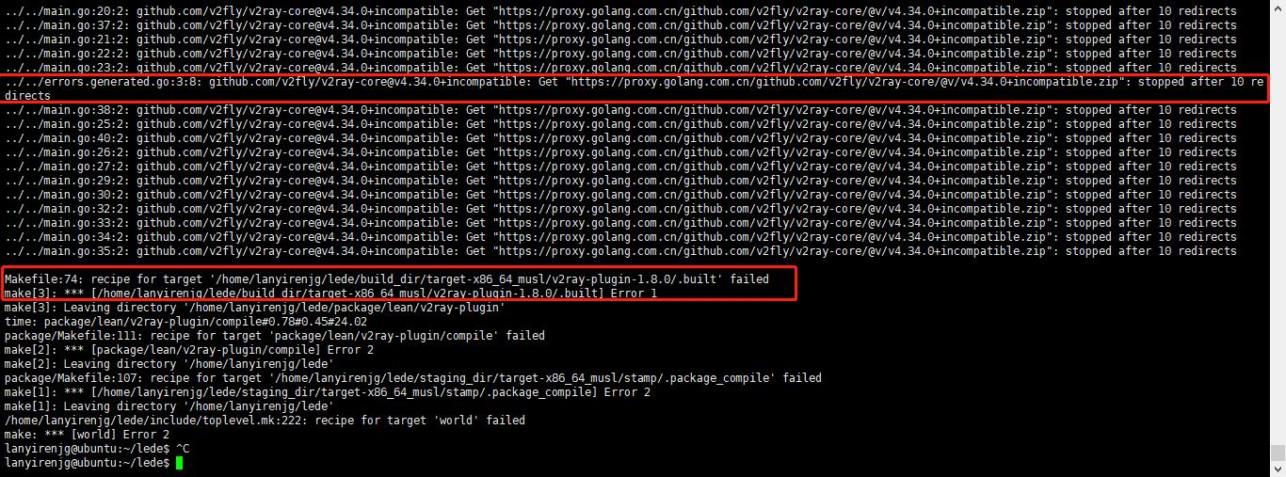

自行安装luci-app-dnspod

如果不装怕死我，只装ssrplus的话，取消feeds.conf.default中那几条注释，再feeds update和install ，再make menuconfig中的luci勾选即可。

# 安装Openwrt旁路由

编译固件，转换vmdk格式，

## 创建虚拟机

填写虚拟机名称，选择版本是“其他linux 64位”。

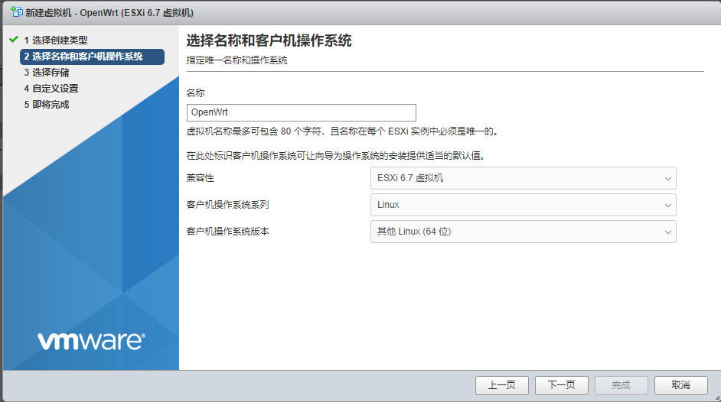

删除默认跳出来的硬盘，选择添加“现有硬盘”。

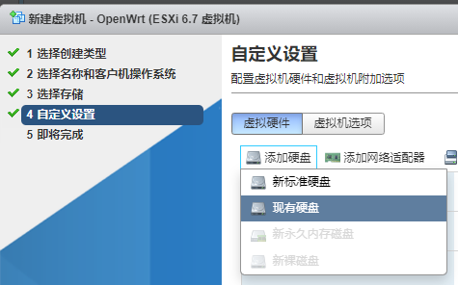

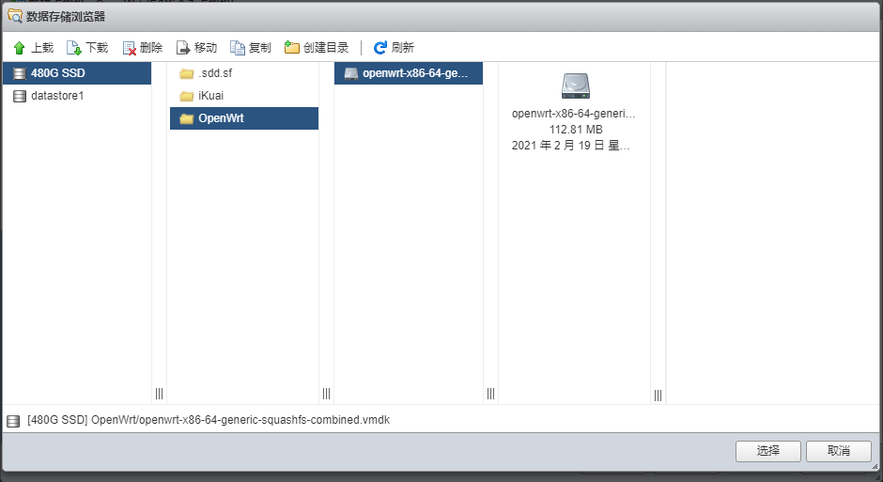

这里注意一下，SCSI控制器一定要删掉，dvd也都删掉，添加usb3.0控制器，挂载USB3.0的机械硬盘，保存，并启动。

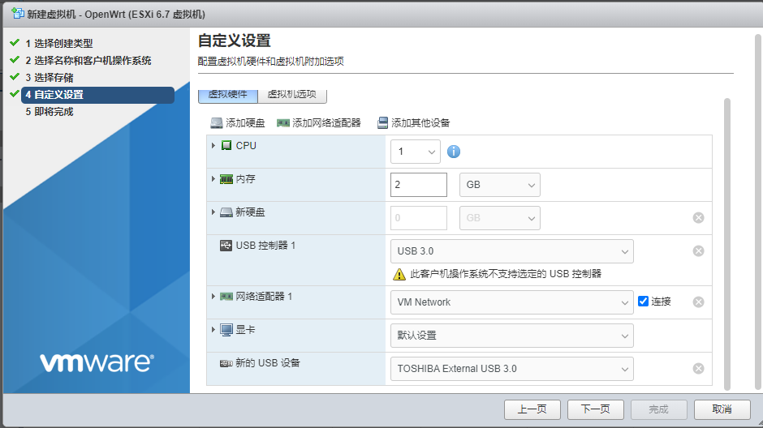

出现这个提示，就代表启动成功了，我们可以打开web管理界面。

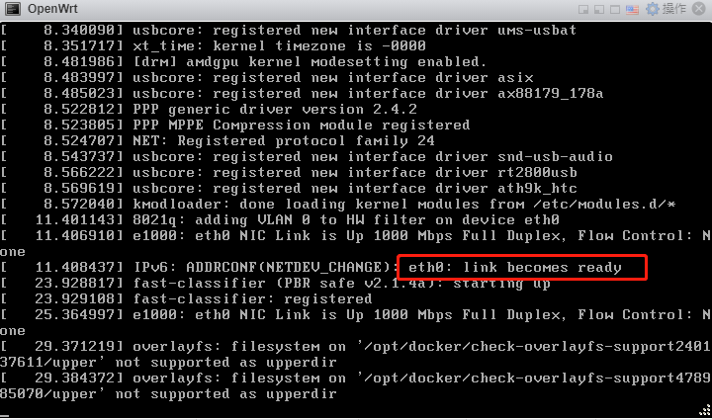

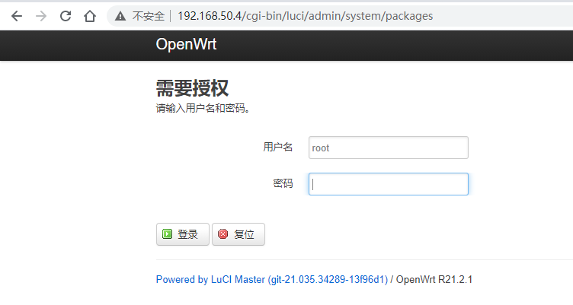

因为DHCP服务端在主路由iKuai，在iKuai中设置OpenWrt静态地址也是为192.168.50.4。我自己编译的固件默认ip也是192.168.50.4。

登录成功后，去网络-接口中，配置网关，DNS，然后更新软件包，刷新列表。

## 扩容overlay

扩容前我们看到overlay只有44.24M，根本不够用，随便开几个插件就满了，因此必须要扩容。

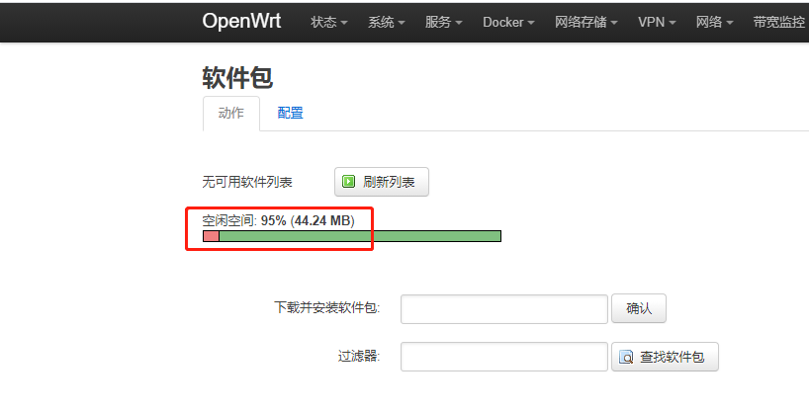

首先关闭虚拟机，改硬盘大小为1G，为的是扩容overlay。

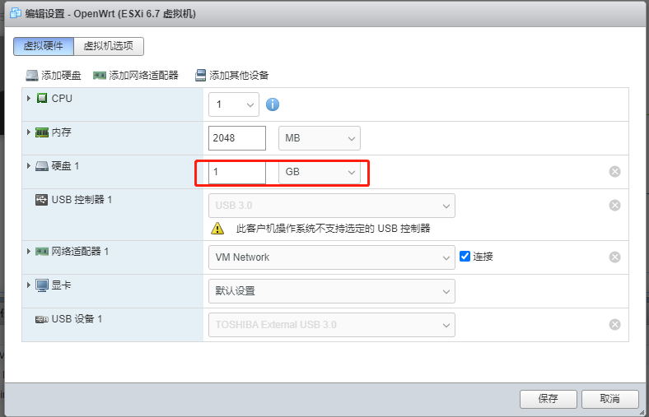

扩容overlay

运行cfdisk命令

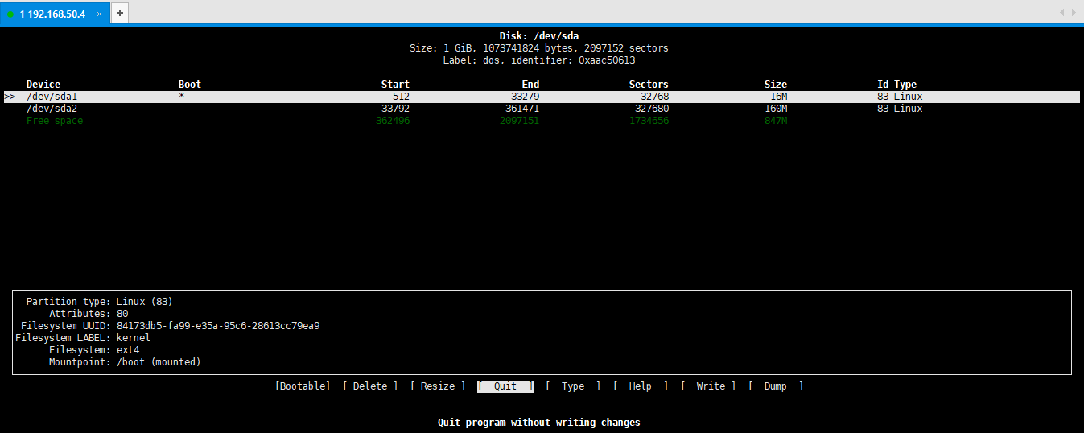

选择刚刚改磁盘大小后多出来的空闲控件，选择New。

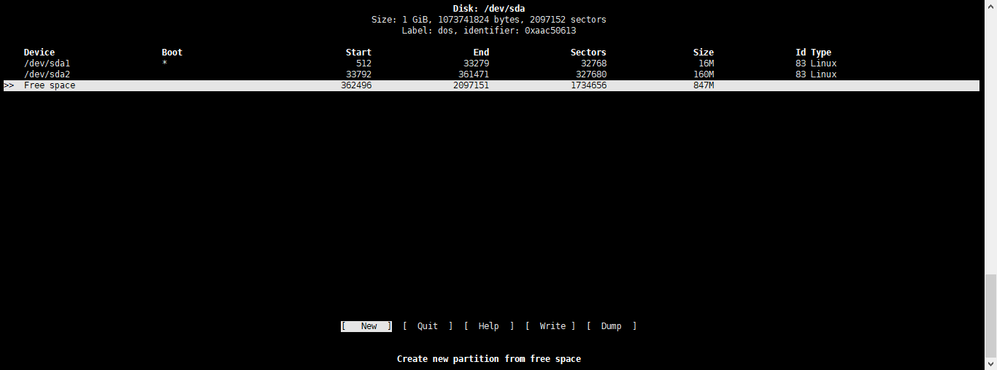

这里可以改你任意想要扩容的overlay大小，这里我为了以后能安装更多的插件，我就不改了，847M，直接回车。

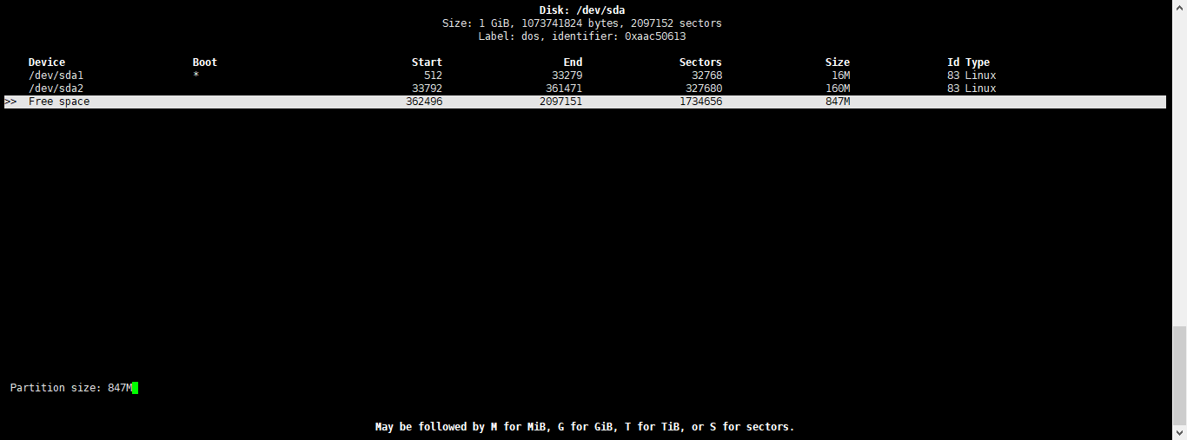

默认Primary不用改，继续回车

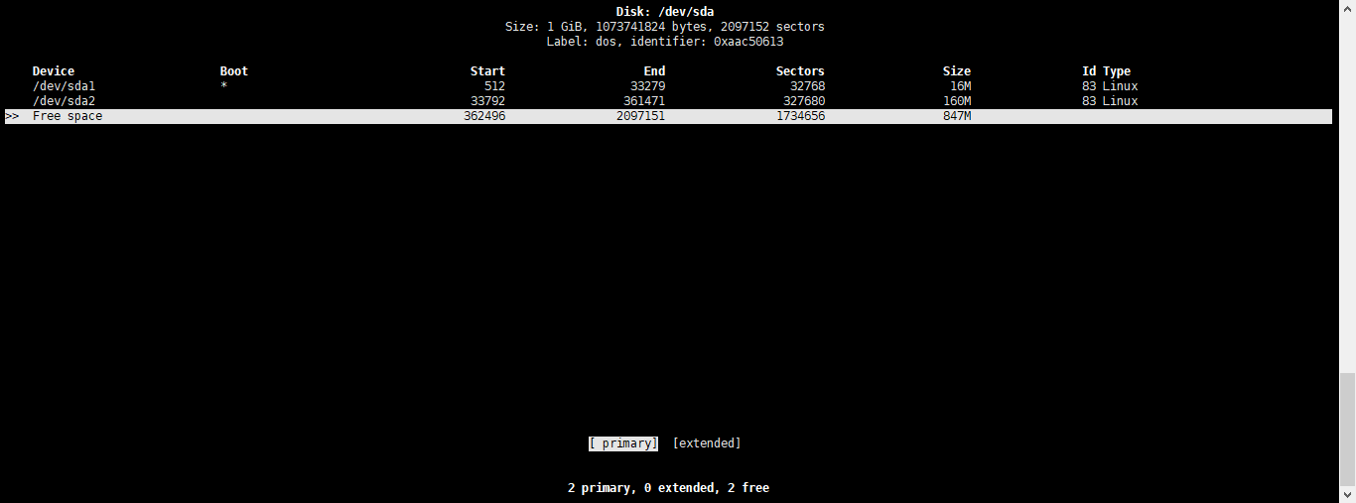

我们看已经多出来了sdb3分区，我们切换到Write，回车

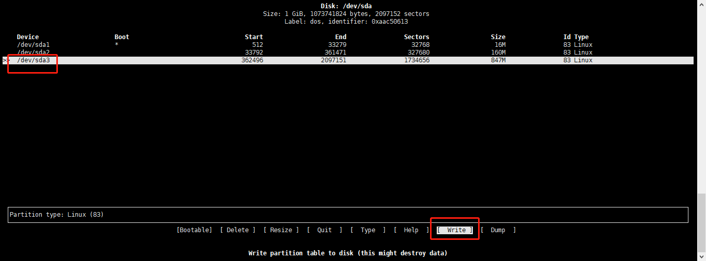

然后输入yes，回车。

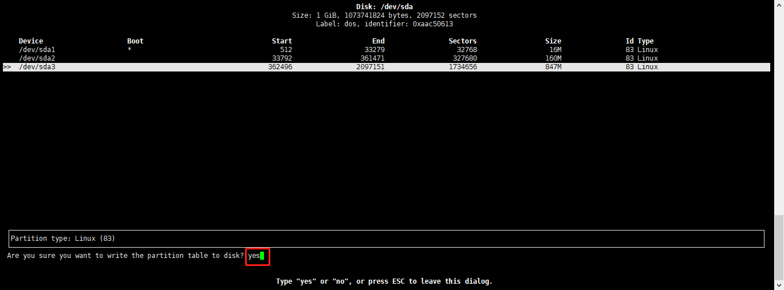

然后Quit退出。

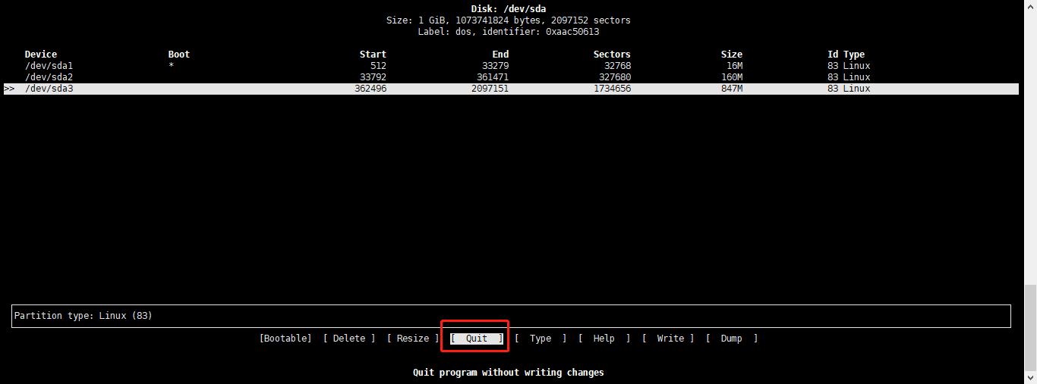

切换到Quit

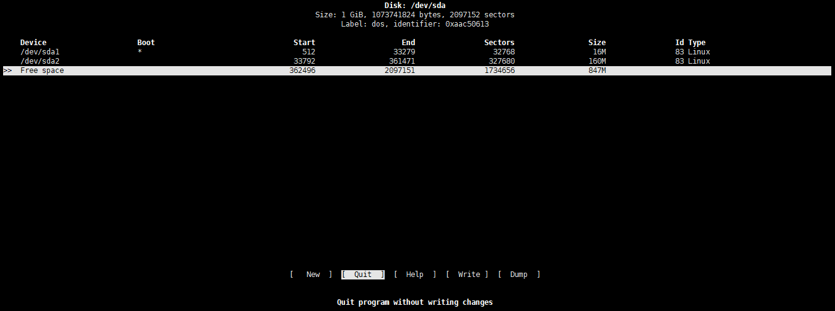

然后运行格式化命令，将这块新分区的sda3格式化。命令是：mkfs.ext4 /dev/sda3

出现done就是格式化完成了。

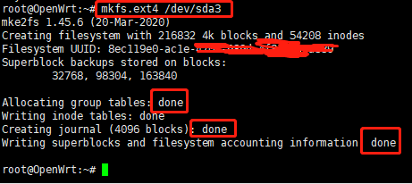

运行挂载命令：mount /dev/sda3 /mnt/sda3

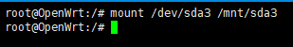

拷贝原overlay目录下的文件到新的目录，命令：cp -rp /overlay/* /mnt/sda3/

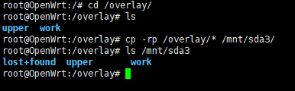

接下来我们去OpenWrt管理页面上继续挂载，为的是重启开机自动挂载。先点击添加。

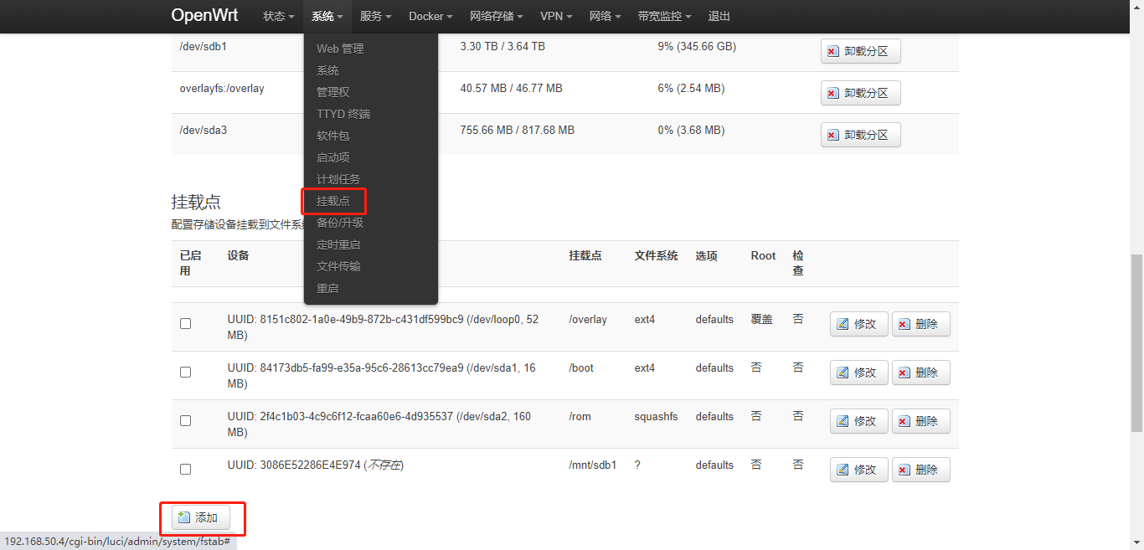

勾选启用此挂载点，UUID选择我们刚才新建的sda3分区

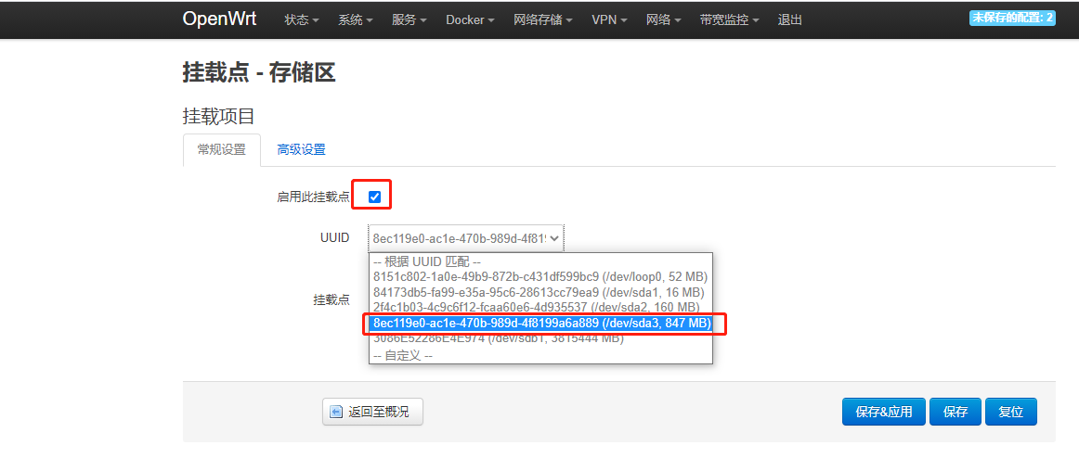

挂载点选择“作为外部overlay使用”，高级设置中有个文件系统，该不该都可以，建议改成ext4，然后点保存&应用。

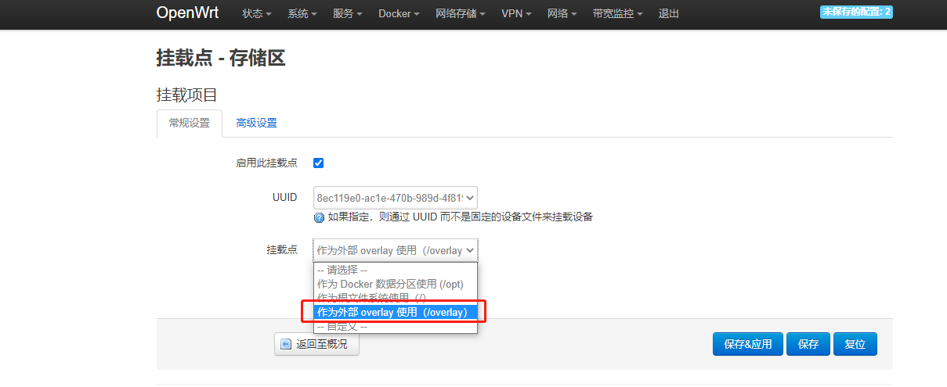

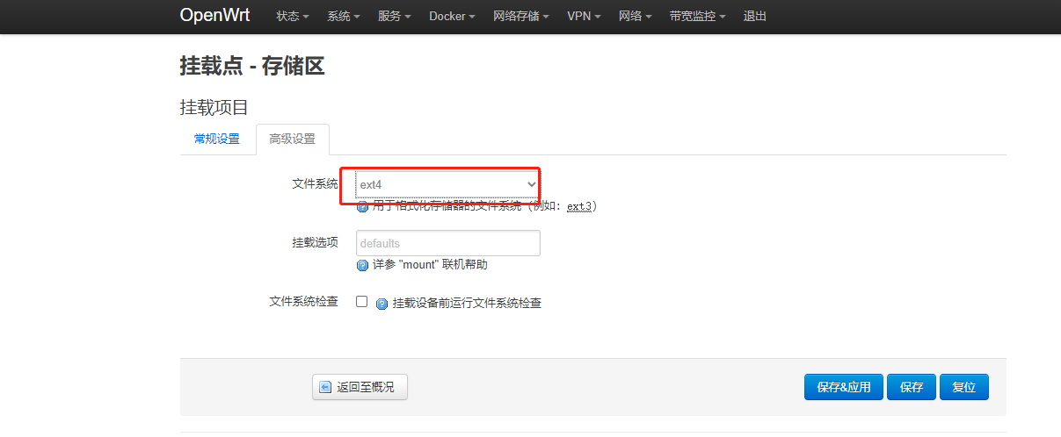

最后需要重启一下OpenWrt的系统正式生效，重启后我们看到软件中心的控件已经扩容成功。

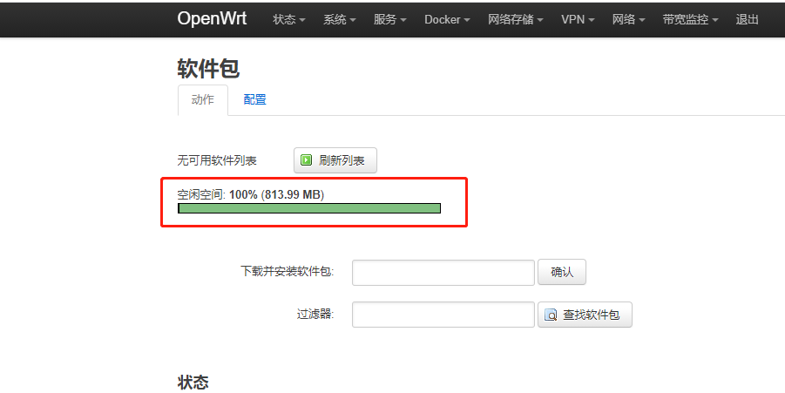

## 可道云配置

可道云很占用overlay的空间，如果不提前扩容，会启动失败，并且其他插件也受影响，很难恢复，所以一定要在部署好后先操作overlay的扩容。

如果可道云启动后报No input file specified，原因是：可道云的项目存放路径和存储路径必须在同一块磁盘上，不能跨硬盘设置访问，比如说你的可道云安装在/mnt/sdb1，你的存储路径也只能在同一个位置/mnt/sdb1/kodexplorer，不然就会出现这种提示。如果要访问其他硬盘，存储目录设置为 / 就可以了。

进入可道云后发现只能看到项目所在目录下的文件，如何访问服务器上的其他文件？直接在可道云地址栏输入绝对路径，再收藏即可，建议存储设备路径就是USB机械硬盘所在路径/mnt/sdb1，项目存放目录就是USB机械硬盘下的目录/mnt/sdb1/kodexplorer，这样可道云只能访问这个USB机械硬盘下的文件，没有权限访问路由器根目录及其他挂载盘。但缺点是硬盘休眠会导致进入可道云要多等待个几秒钟。

## Aria2配置

设置token，可以随机生成

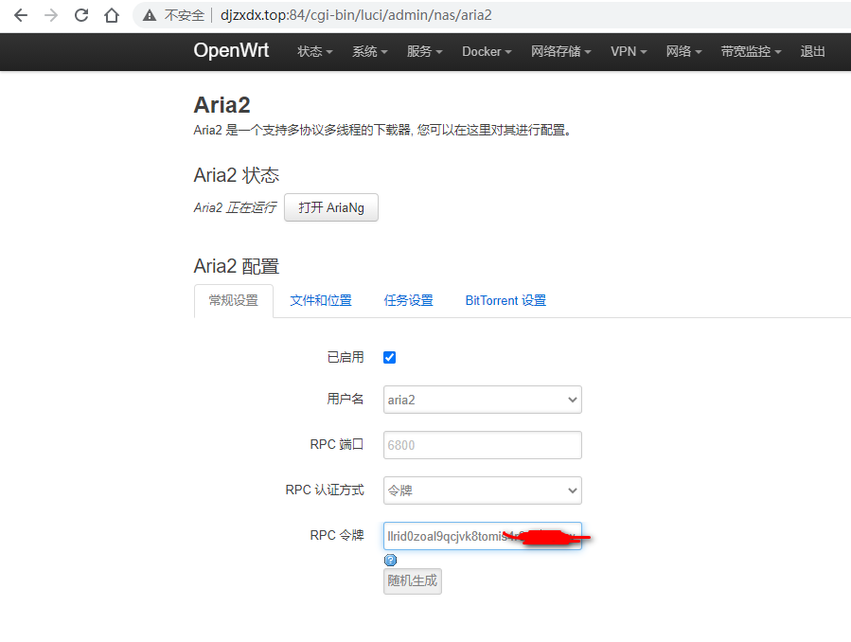

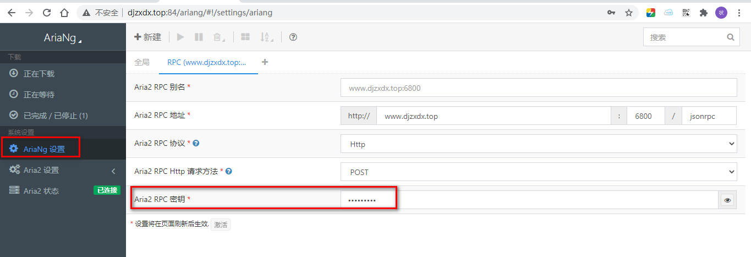

默认下载目录必须是真实存在的目录，否则会无法启动。我这里改成：/mnt/sdb1/Aria2download

如果出现“一个或多个必选项值为空”无法保存的问题，按照如下帖子处理，<https://blog.csdn.net/popuui123/article/details/111399587>

令牌：buezgu61tttb7ib8itqgsvmk6zi816kx

## 配置transmission

设置好存储目录，启动前，要记得在这里开启RPC认证哦，否则谁都可以访问很不安全。

配置文件目录要修改成/mnt/sdb1/transetc/，否则默认的tmp路径是临时的，会导致任务丢失。

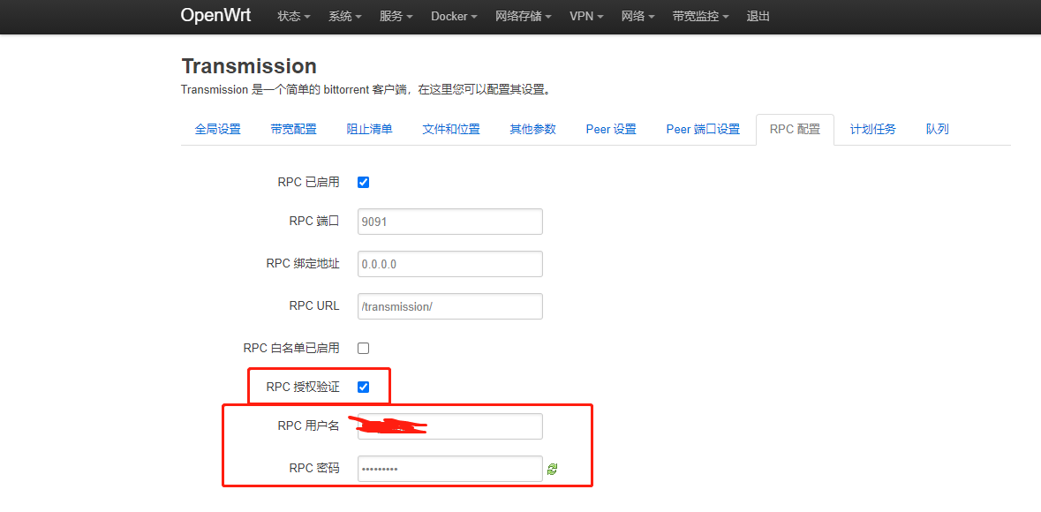

下载目录改成/mnt/sdb1/Transmission

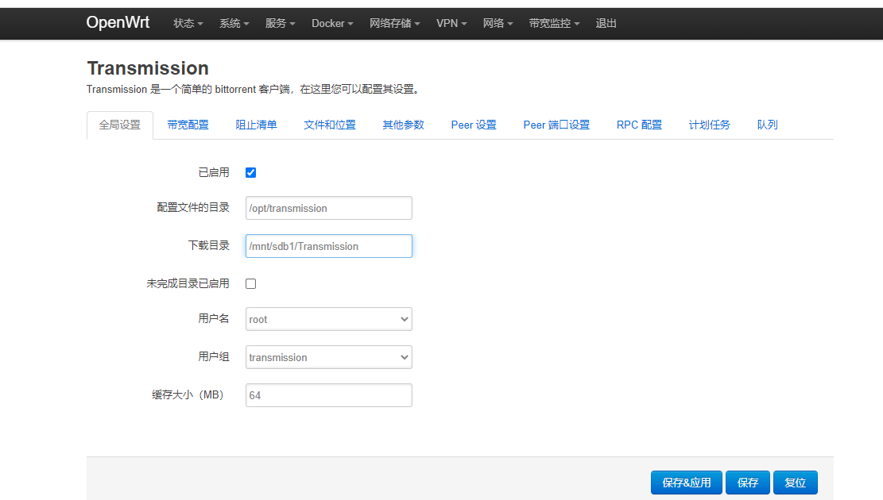

## 搭建openwrt的vpn服务

参考文章

<https://www.right.com.cn/forum/thread-4064879-1-1.html>

<https://www.right.com.cn/forum/thread-529641-1-1.html>

## Smartdns和adguard配置

参考B站这个教程：https://www.bilibili.com/video/BV1ci4y1b7hp?from=search&seid=14540416582864651557

未设置之前，dns查询几经波折，如下：

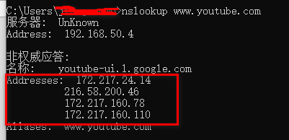

设置smartdns，L大集成的基本都配置好了，但是端口要改回默认的，因为7913的端口被pdnsd占用了，无法启动，常规设置中本地端口改回6053，第二DNS服务器改成6553，并且在上游服务器中添加一条本地运营商的dns，我的是112.100.100.100，如下图所示：

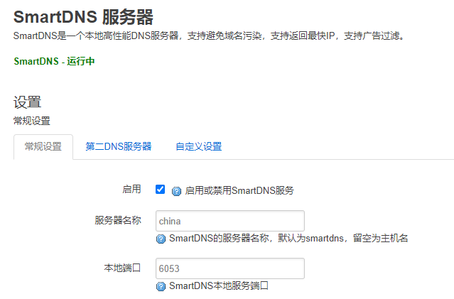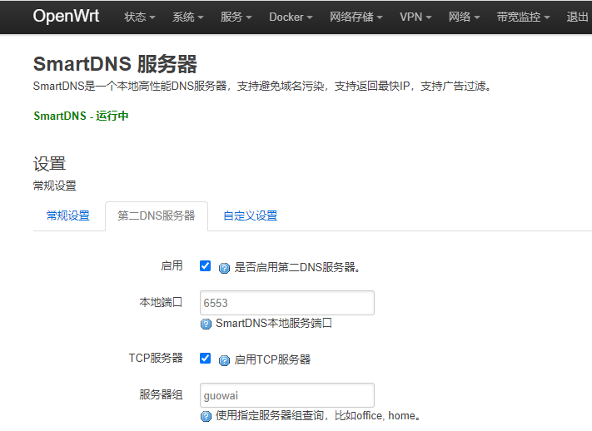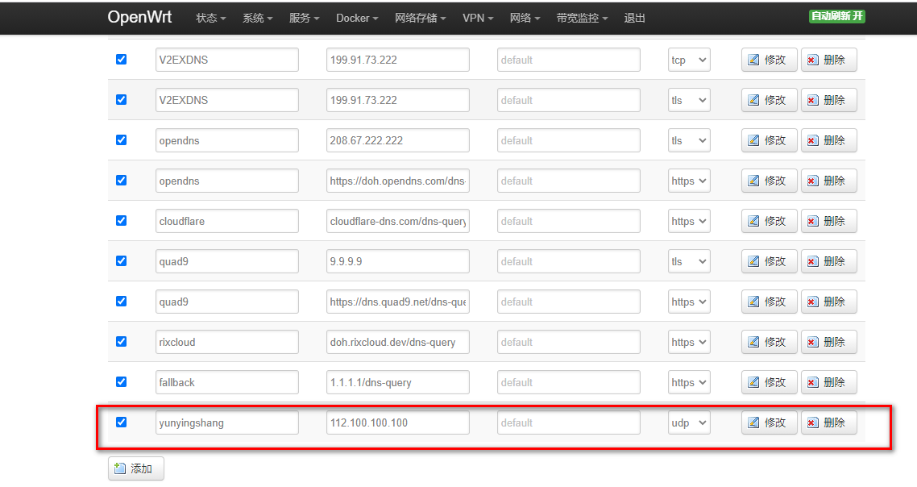

然后勾选常规设置和第二DNS服务器中的启用，点击保存并应用。

设置adguard改端口，不然会和其他服务的端口冲突

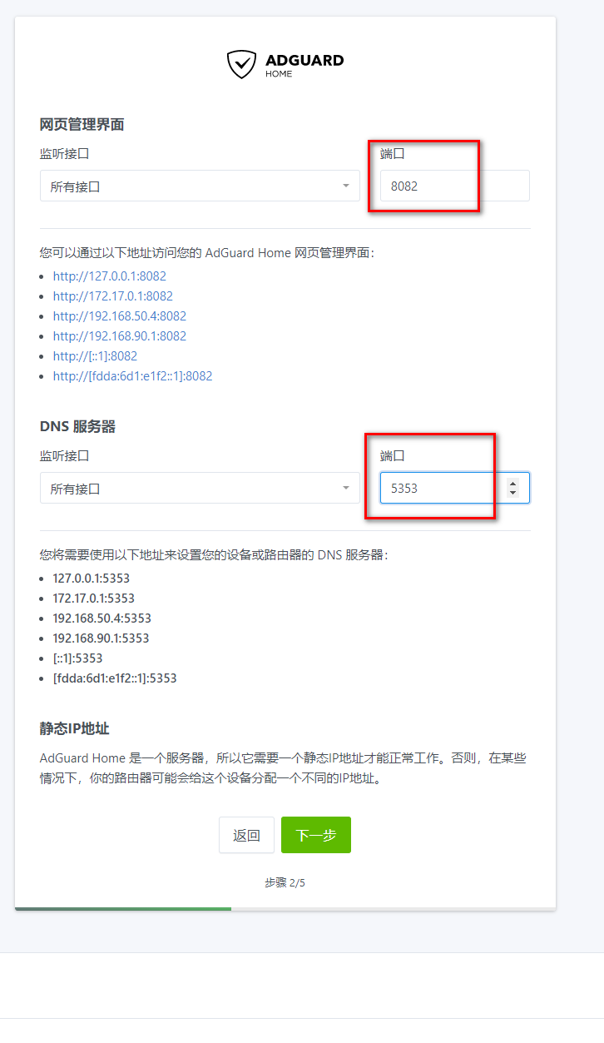

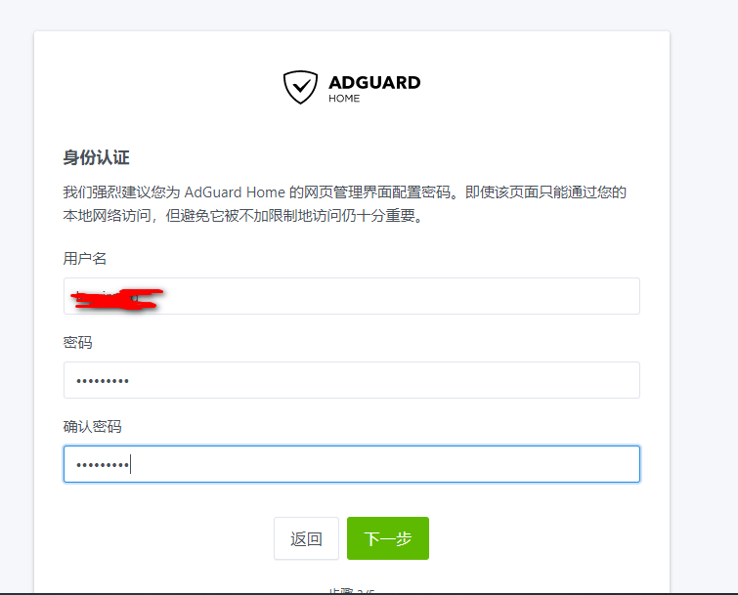

再根据提示点2次下一步，就可以用刚才设置的用户名和密码登录了。

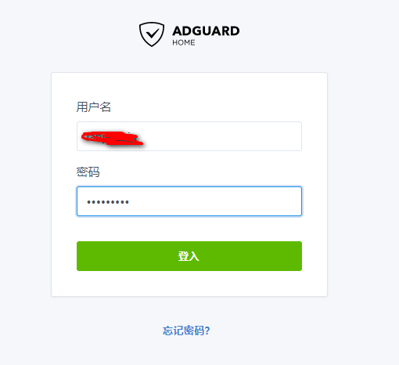

上游DNS服务器和Bootstrap DNS 服务器都设置称smartdns的监听端口，速度限制改成0，按照如下进行设置：

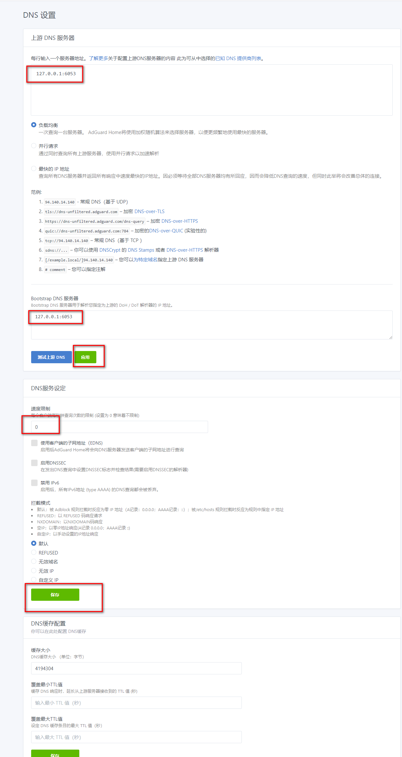

回到luci的adguard主页面，将5353重定向设置为“作为dnsmasq的上游服务器”，保存并应用。

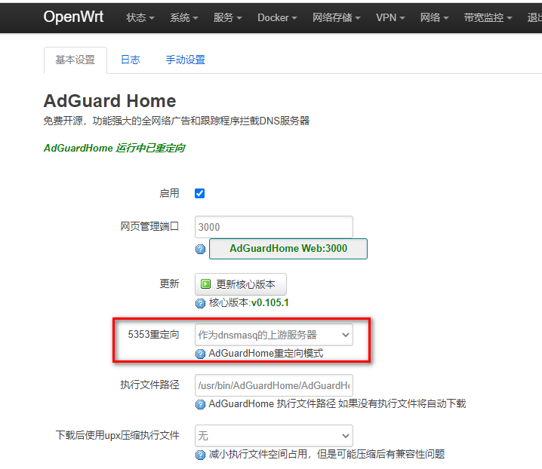

在接口-dhcp/dns中，将dns转发设置为adguard的监听端口

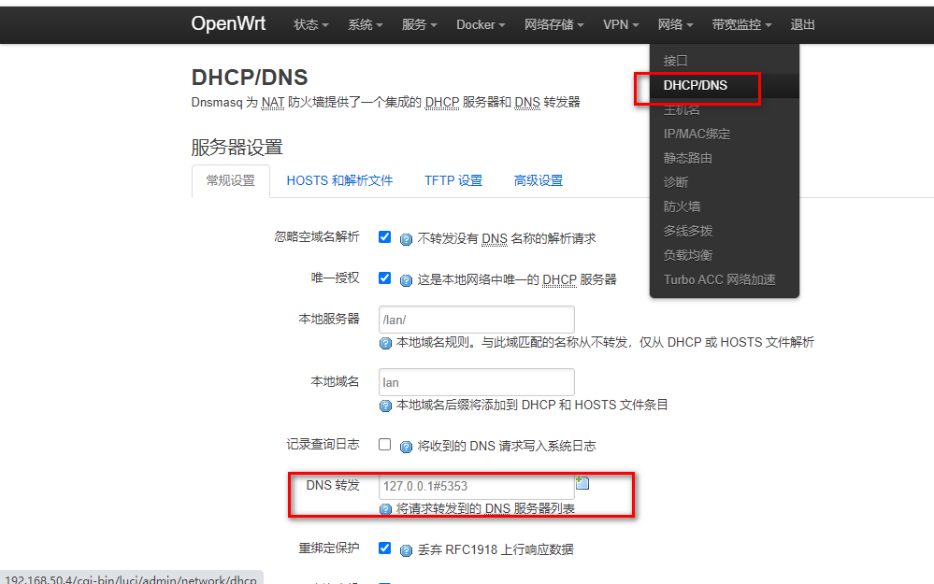

高级设置中，将dns查询缓存大小改为0，因为smartdns中已经设置了。

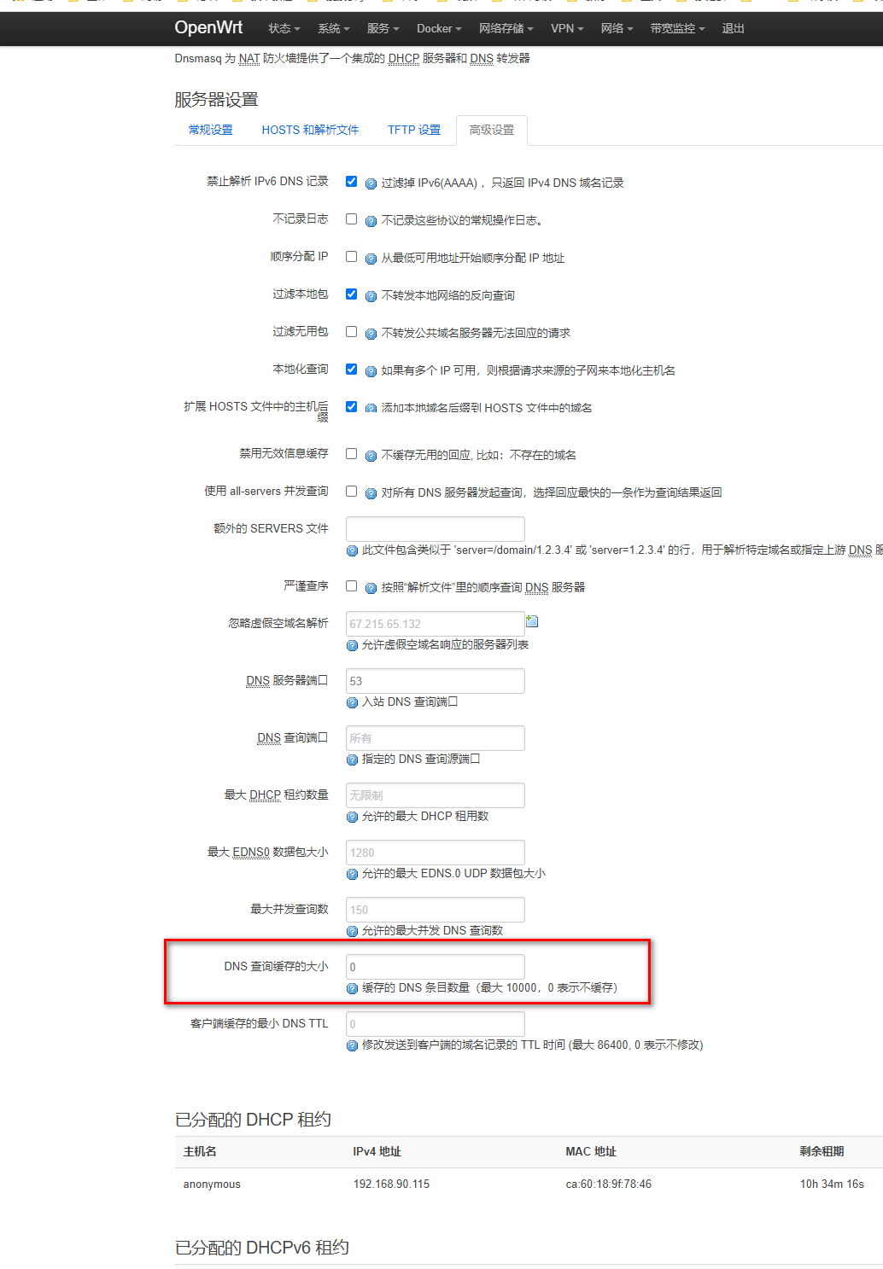

怕死我里面记得要改成127.0.0.1#5353

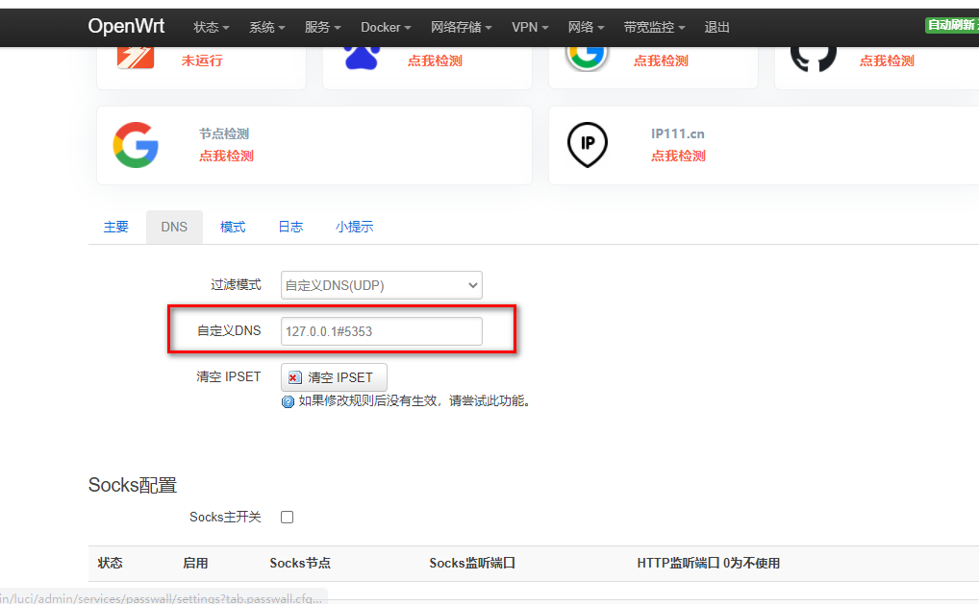

然后我们去主路由iKuai中，将DHCP服务器中的dns服务器设置成旁路由的OpenWrt地址，如下图：

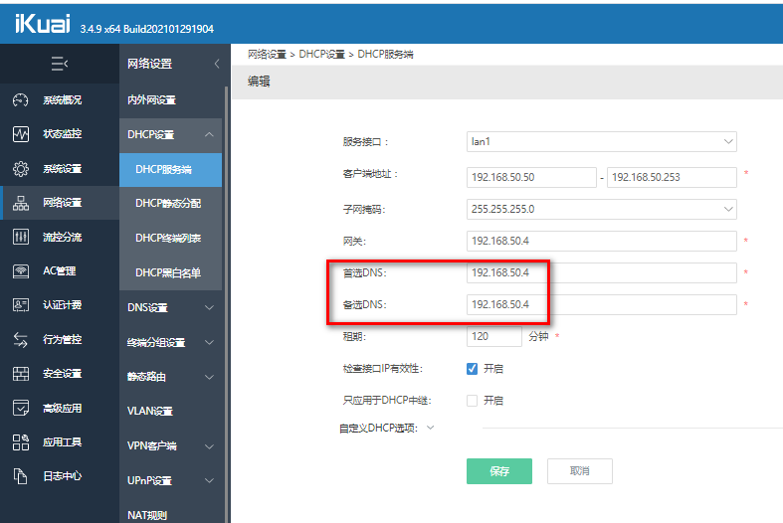

最后，验证一下，通往油管就是直达的一条道路了

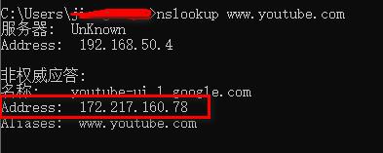

## 挂载smb目录

解决重启后失效的问题，参考这个帖子。

<https://www.right.com.cn/FORUM/forum.php?mod=viewthread&tid=4978405&page=1>

具体做法：

就是在启动脚本里直接添加挂载脚本，可以实现重启后自动挂载了，有同样问题的可以试下，方法如下：系统-启动项-本地启动脚本中添加以下脚本

mount -t cifs -o vers=2.0,username="smb的登陆账号",password="登陆密码",iocharset=utf8,rw //192.168.1.*/共享文件名 /mnt/挂载文件夹名

## 网络共享Smb设置root用户和密码

网络共享：改名称为Root，目录/mnt/sdb1 允许用户root 权限7777，模板 # invalid users = root

参考这个文章：<https://www.right.com.cn/forum/thread-115841-1-1.html>

## Openwrt的ipv6设置

参考这个文章<https://www.hopol.cn/2020/11/1819/>

## 动态域名设置

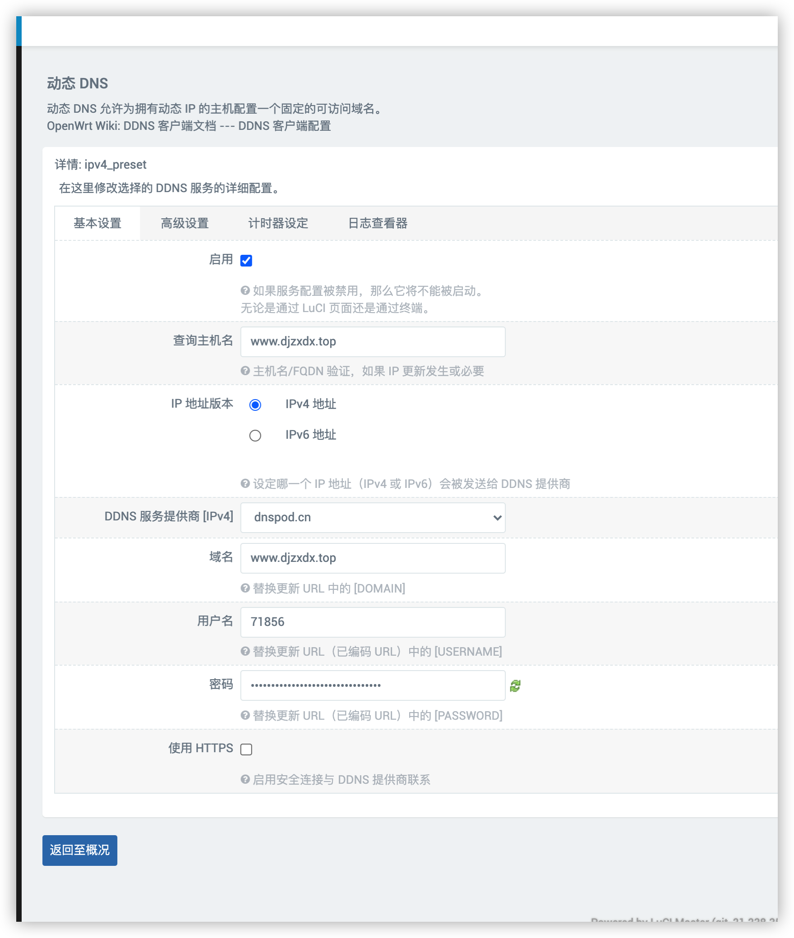 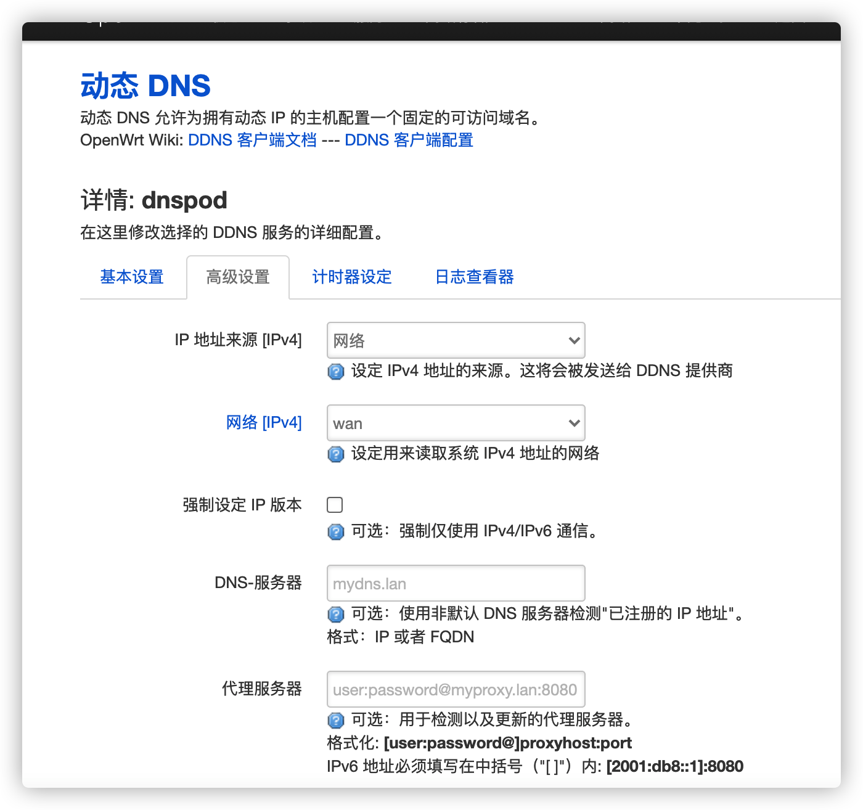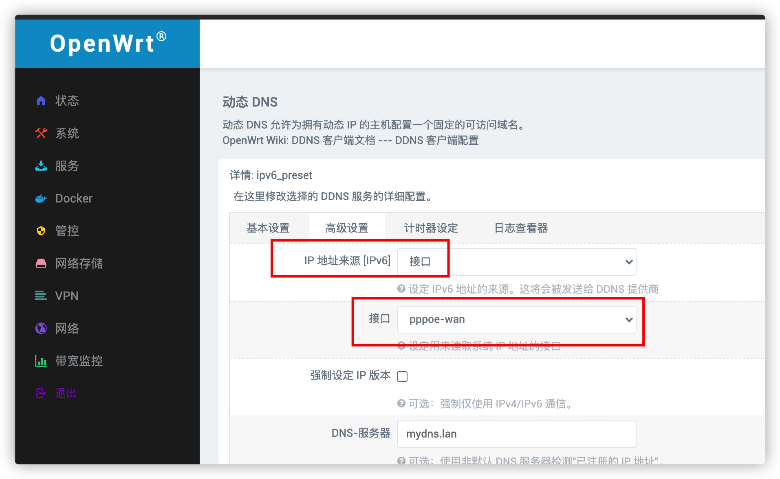

密码：de302257a1f13e0c26d8c9fc4b854d09

## 解决sda变成sdb的问题

在不连接U盘时，启动系统，确保sda是系统盘，然后在挂载点中，勾选启用，这样就是通过UUID挂载到sda上，然后再插U盘，启动系统后，U盘就是sdb了，然后再在挂载点中，添加/dev/sdb1挂载到/mnt/sdb1，并启用。这样以后系统无论怎么重启，U盘都会挂载到/mnt/sdb1上

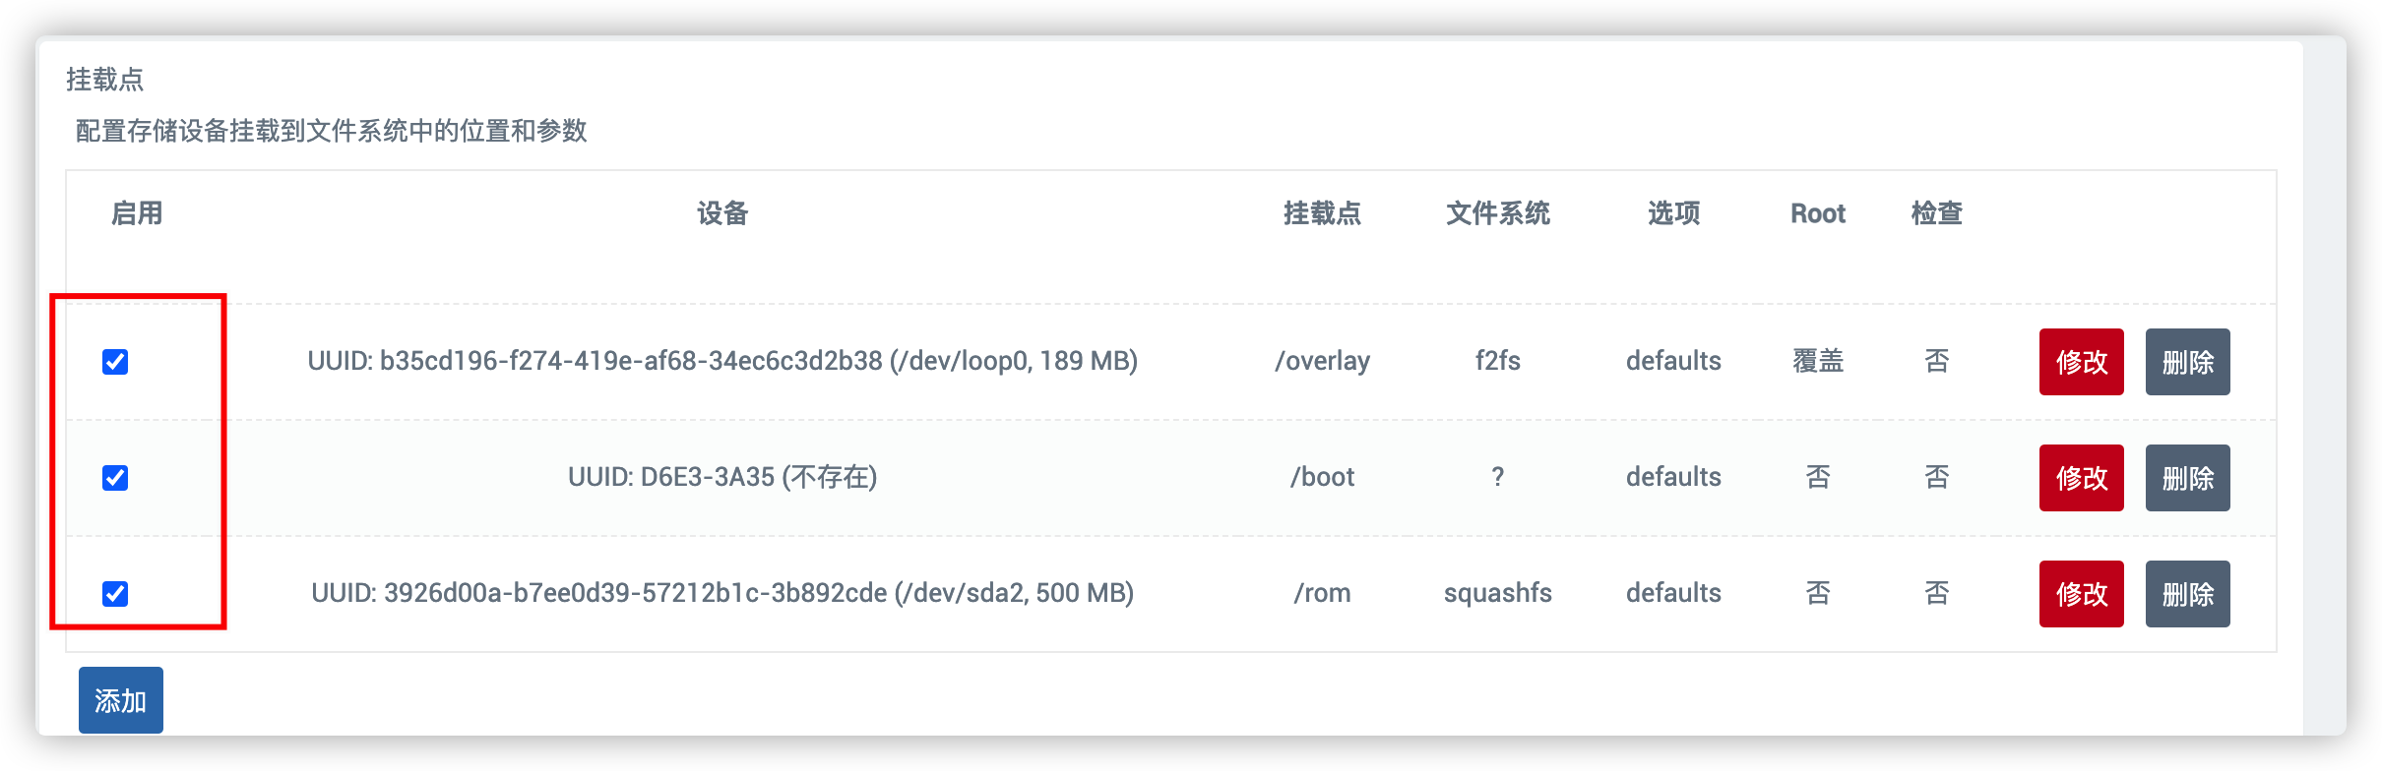 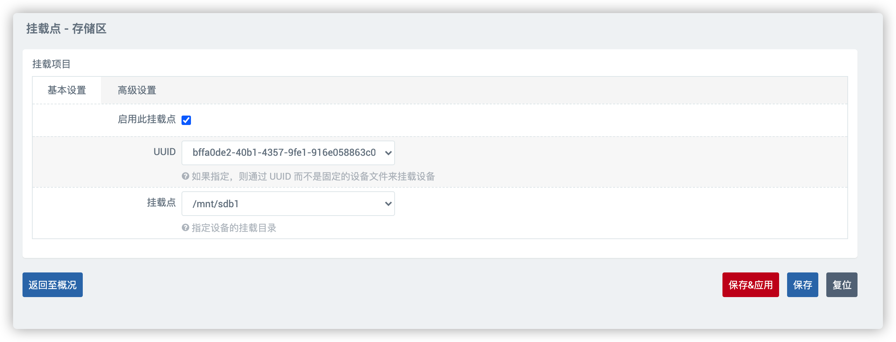

## 静态地址配置

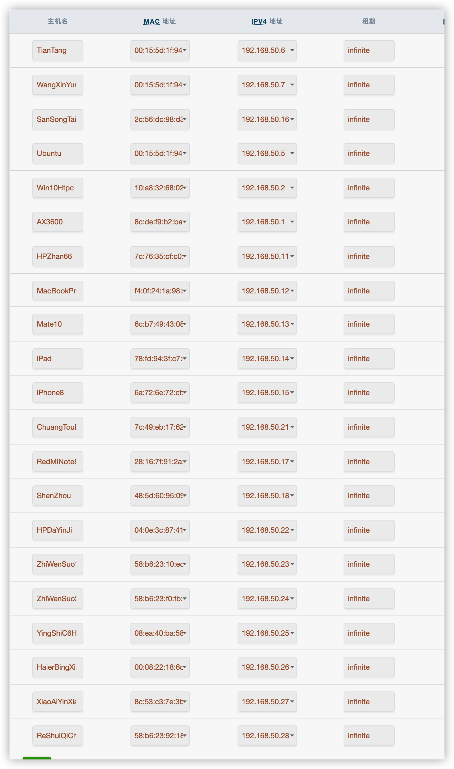

## 端口转发配置

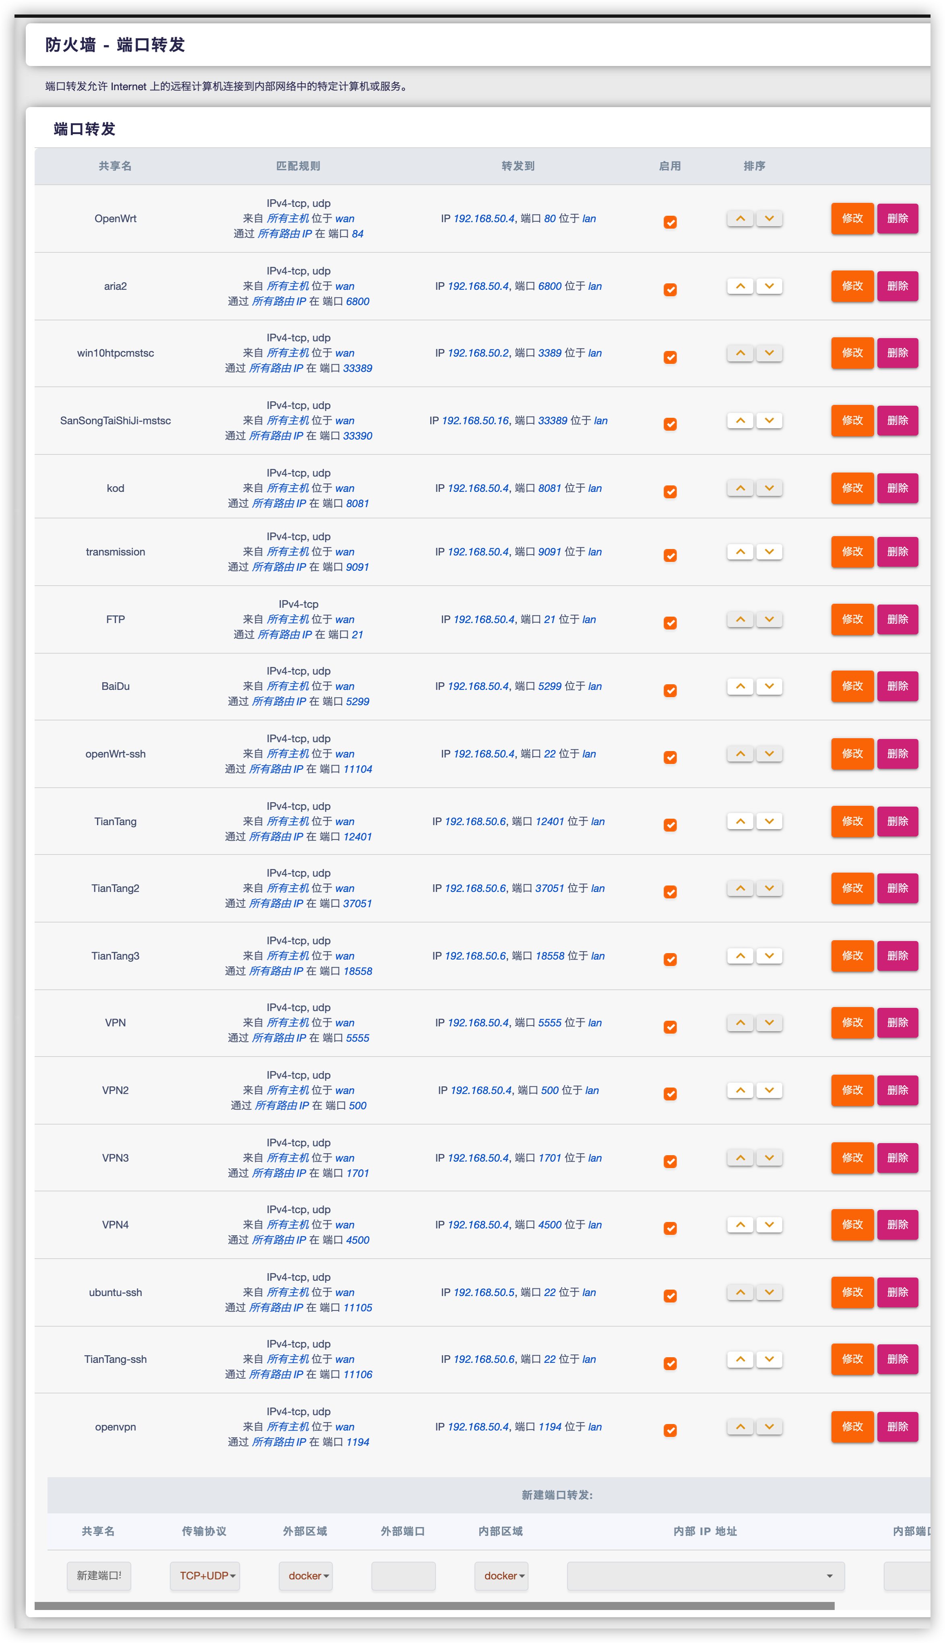

## Ipv6配置

按照这个步骤做https://www.hopol.cn/2020/11/1819/

## 其他配置

配置ssrp的vmess链接

京东签到：

pt_key=AAJhNhtmADCbibUAklHkZCoXAURNVmBJVemrjuxSWRD1gl78RIq0nwK0Gx_JuQvj7CJk8MQrUSE; pt_pin=jiangwu1992; pt_token=stehwhkc;pwdt_id=jiangwu1992;

pt_key=AAJhNhwQADD0LfDiuczFFkIAPoo6HsK1WtXsswaD-CwEbi6umNQbjLQl4gaFx4E0rPKF61QEtL0;pt_pin=jd_55c0003f9517d;

pt_key=AAJhNh0EADCQjQL0KfDp8zoTana5Fq9udzPtng6wdpVJp43PRdp0qG7L8xqAqlKX9GfILqHLU40;pt_pin=jd_4dcd91cd2f405;

启用upnp

硬盘休眠启用

百度云设置下载目录/mnt/sdb1/baidupcsweb-download，并启用

设置Server酱推送：SCT73741TwYnaUnN7ikifFJwacOWAw8xt

FTP启用，设置根目录为/mnt/sdb1

FTP、transmission、京东签到、网易云解锁、samba网络共享、nfs共享、科学上网、vpn、KMS服务器、aria2下载、可道云共享

# 安装ubuntu&搭建lean大固件编译环境

下载server版本，iso挂载，安装，

# 安装deepin

## 增加ll命令

vim ~/.bashrc

添加alias ll='ls -alF'

source ~/.bashrc

## 解决vim不能用鼠标粘贴，不能退格删除的问题

只需要在自己的根目录下创建一个vim配置文件即可，代码如下

vim ~/.vimrc

#插入

set mouse=r

set backspace=indent,eol,start

set ruler

set shiftwidth=4

# 安装win10

**结论：**win10安装没问题，但直通核显最终验证失败，即便核显直通到win10，驱动也打好了，配置都改了，HDMI仍然黑屏，无法输出信号，网上看了其他人ESXI直通核显都这样，据说PVE可以，但PVE的cpu资源控制的不好，就不折腾了。

正常配置win10，启动，设置iKuai分配静态ip,开启远程桌面（防止设置直通后无法打开win10显示界面）关闭win10

主机-管理-硬件，切换vga的直通，可以用lspci命令根据地址确定是否是显卡。

SSH登录ESXI主机，运行esxcli system settings kernel set -s vga -v FALSE(当不需要直通核显时记得改回来，把FALSE改成TRUE执行一下)，让ESXi启动时不去获取显卡控制权，然后重启ESXi。

重启登录ESXI 的web控制台，修改win10的参数，添加PCI设备，然后勾选“预留所有客户机内存”，在虚拟机选项中，高级-编辑配置，添加hypervisor.cpuid.v0 = FALSE，这条参数的意思是欺骗win10不是在虚拟环境中运行。

用驱动精灵给HD Graphics 505核显打驱动，等待看效果……

## 利用OpenWrt的KMS服务器激活win10和office

前提：去msdn下载office 2019版本并安装，然后用工具将安装后的office转成VOL版本，可以用http://www.kkx.net/soft/3335.html这个工具将零售版转换成VOL版本。

**Win10激活教程：**

用管理员模式打开cmd窗口。

slmgr /skms 192.168.1.1 路由器地址设置成自己的

输入slmgr /ato命令即可。

**Office激活教程：**

第一步、找到你的OFFICE目录

我的是OFFICE 2016 32位版，目录为：

C:\Program Files (x86)\Microsoft Office\Office16

进去这个目录，可以看见有个OSPP.VBS文件

如果是OFFICE 2016 64位版，目录应为：

C:\Program Files\Microsoft Office\Office16

第二步、打开**powershell**中cd “C:\Program Files (x86)\Microsoft Office\Office16”（双引号中对应你的实际目录）

第三步、输入cscript ospp.vbs /sethst:192.168.1.1（你的路由IP）

第四步、输入cscript ospp.vbs /act

# Openwrt配置：

扩容到1GB，docker配置操作。

扩容到2GB,overlay迁移操作。

Vt-d、vt-x、aes

设置来电开机

网络唤醒

支持接个硬盘接口？

# 安装甜糖

参考这个教程，将Alpine安装到硬盘：<https://www.sohu.com/a/302550421_610671>

再参考这个教程，给Alpine安装dokcer：<https://blog.csdn.net/weixin_38044597/article/details/109102725>

部署甜糖教程：https://www.right.com.cn/forum/thread-4063192-1-1.html

自动收星愿教程：https://www.right.com.cn/forum/thread-4087719-1-1.html

# 小米AX3600设置

设置AP模式，会获取一个主路由分配的DHCP IP地址，如果想要修改成固定IP，参考这篇文章：

https://www.5v13.com/mesh/26336.html

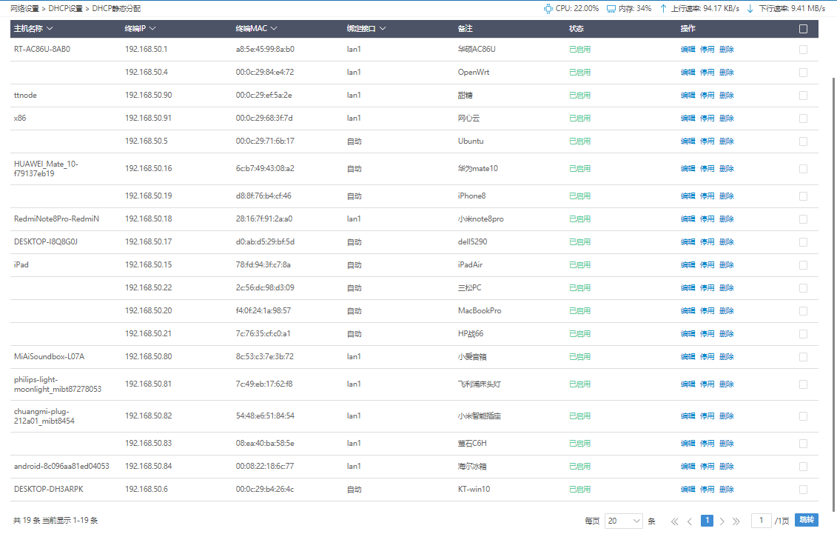

# J4125工控机（Win10 LSTC底层+Hyper-v+爱快+openwrt）

要建立3个交换机，分别是外网wan、外网lan、内部虚拟网卡，win10想要上网的话，要勾上lan的共享，所有的都要开mac地址欺骗，关闭检查点，开启自动启动。

内部虚拟网卡就是用于和虚拟机通讯的，实际并不跑真正的互联网传输数据，所以爱快、openwrt的lan都是2个。

ttyd提示连接拒绝的话，删除lan，重启openwrt，再手动新建lan。

如果电脑终端设置openwrt网关后无法上网，QQ也无法上网，但旁路由自身可以ping通百度，那说明是旁路由自身防火墙问题，需要设置：取消桥接，在防火墙的自定义规则添加：iptables -t nat -I POSTROUTING -o eth0 -j MASQUERADE和iptables -t nat -I POSTROUTING -o eth1 -j MASQUERADE，然后重启openwrt，重启后如果还不行，那就删除掉lan，再重启，就好了，然后再手动新建lan。

Ssrplus+需要在访问控制中勾选lan2，否则开了插件也不能出国。

网心云iso安装。

Hyper-v如果选择第二代安装，除windows系统外，都要取消勾选设置中的启动-安全启动，否则无法引导系统。

安装alpine到硬盘：参考链接：https://www.sohu.com/a/302550421_610671

开启root账号的ssh登录：

/etc/ssh/sshd_config中修改PermitRootLogin那行改成yes，即PermitRootLogin yes，然后保存退出，重启ssh服务，命令/etc/init.d/sshd restart

安装docker：参考链接：https://blog.csdn.net/weixin_38044597/article/details/109102725

要在引导时启动 Docker 守护程序，请运行：rc-update add docker boot

然后手动启动 Docker 守护程序，运行：service docker start

设置时间同步：

apk add chrony

chronyd